EDITAL DE TOMADA DE PREÇOS Nº 004/2021

Abertura da sessão: 11 de novembro de 2021
Horário: 08h30min
Cadastramento até: Dia 08 de novembro de 2021, às 13h30min.
Local da Sessão: Sala de Licitações nas Dependências da Prefeitura Municipal
Tipo: Menor preço global do lote, sob regime de empreitada global

O PREFEITO MUNICIPAL DE SÃO FRANCISCO DE ASSIS-RS, no uso de suas atribuições, torna público, para conhecimento dos interessados que na Prefeitura Municipal de São Francisco de Assis-RS, situada na Rua João Moreira, nº 1707, Centro, encontra-se aberta licitação na modalidade de TOMADA DE PREÇOS do Tipo MENOR PREÇO GLOBAL DO LOTE, SOB REGIME DE EMPREITADA GLOBAL, nos termos da Lei Federal nº 8.666/1993 e suas alterações posteriores, Lei Complementar 123/2006 e suas alterações posteriores, Portaria nº 364/2021, Portaria nº 656/2021, encerrando-se o prazo para recebimento dos envelopes das PROPOSTAS DE PREÇO e dos DOCUMENTOS DE HABILITAÇÃO até o dia 11 de novembro de 2021 às 08h30min, na sala de Licitações, Rua João Moreira, nº 1707, Centro, em São Francisco de Assis - RS.

1- Do Objeto e das condições de participação:

LOTE 01
Contratação de empresa empreiteira (especializada) para execução global (material de serviço, material permanente e mão de obra) da revitalização e reforma do prédio do Centro Cultural, localizado na Praça Coronoel Manoel Viana - Rua Gabriel Machado, esquina com a Rua Pinheiro Rocha, onde se encontra o museu Cônego Hugo (Contrato de repasse 899117/2020/MTUR/CAIXA). Serão corrigidas as infiltrações da cobertura, paredes, substituição de portas internas, janelas, substituição da rede elétrica, execução da rede integrada de computadores e suas esperas e uma nova pintura.
Execução em conformidade com as especificações particularizadas contidas no memorial descritivo, planilha orçametária, cronograma-físico-financeiro e plantas partes integrantes e indissociáveis deste processo.
É de inteira responsabilidade da empresa empreiteira o cumprimento das leis sociais e direitos trabalhistas. Será exigida a apresentação dos comprovantes de recolhimento.
Medição e pagamentos conforme cronograma físico-financeiro. Prazo de execução de 04(quatro) meses.
O responsável técnico (engenheiro ou arquiteto) ou o responsável legal da empresa poderá comparecer ao departamento de engenharia desta prefeitura para visita no local da obra anterior a data da licitação. A visita poderá ser agendada através do telefone (55) 3252 1414 ou (55) 3252 1522 ramal 209 com Rejane Egewarth ou Lara Garcez, observando- se o horário de expediente desta prefeitura que é das 08 às 14 horas, bem como a data e horário de abertura da sessão da licitação.

1.1- Poderão participar deste certame as empresas interessadas que tiverem pleno conhecimento dos termos constantes neste edital e das condições gerais e particulares do objeto da licitação, não podendo invocar qualquer desconhecimento como elemento impeditivo da correta formulação da proposta e do integral cumprimento do contrato.
1.2- Poderão participar da presente licitação empresas que atendam a todas as exigências do edital e seus anexos e que estejam devidamente cadastradas ou que atendam a todas as condições exigidas para o cadastramento nos termos do artigo 22, parágrafo 2º da Lei 8.666/93.

- Para efeitos de cadastramento os interessados em participar da presente Licitação deverão apresentar os documentos para cadastro, dispostos no item 2 deste edital, na Sala de Licitações, na Prefeitura Municipal, conforme art. 22, § 2º c/c art. 110 da Lei de Licitações, até o dia 08 de novembro de 2021 até às 13h30min.
1.3- Estarão impedidas de participar de qualquer fase da licitação, as empresas que se enquadrem em uma ou mais das situações a seguir:
      - Estejam constituídas sob a forma de consórcio;
      - Tenham sido declaradas inidôneas e impedidas de contratar com a Administração Pública, por ato de qualquer autoridade competente para tanto;
      - Empresas sob processo de falência, concurso de credores, ou em processos de dissolução ou liquidação;
      - Tenha em seu quadro servidor público da ativa, ou empregado de empresa pública ou de sociedade de economia mista;
      - Empresas que, contrariando o disposto no art. 7º, inciso XXXIII da Constituição Federal, empregam menores de 18 anos em trabalho noturno, perigoso ou insalubre, bem como menores de 16 anos em qualquer trabalho, salvo na condição de aprendiz, a partir de 14 anos;
      - Empresas que estejam com direito de participar de licitação com a Administração
suspenso;
      - Que se enquadrem nas vedações do artigo 9º da Lei Federal nº 8.666/93;

      - Empresa que possua em seu quadro sócios, diretores, responsáveis legais ou técnicos, membros de conselho técnico, consultivo, deliberativo ou administrativo, comuns aos quadros de outra empresa que esteja participando desta licitação;
      - Estrangeiros que não tenham representação legal no Brasil com poderes expressos para receber citação e responder administrativa ou judicialmente;
      - Organizações da Sociedade Civil de Interesse Público – OSCIP, atuando nessa condição (Acórdão nº 746/2014 – TCU – Plenário).

- Do cadastramento:
  - – Para efeitos de cadastramento os interessados deverão apresentar obrigatoriamente até o dia 08 de novembro de 2021 até às 13h30min, os seguintes documentos:
    - - Declaração de que não foi declarado inidôneo para celebrar contrato com a administração pública (modelo no Anexo II);
    - - Declaração de cumprimento do disposto no inciso XXXIII do art. 7.º da Constituição Federal, (modelo no Anexo III);
    - - Declaração de que não emprega servidor público (modelo no Anexo IV).

2.1.4-Habilitação Jurídica:
- Registro Comercial no caso de empresa individual; ou
- Ato Constitutivo, estatuto ou contrato social em vigor, devidamente registrado, em se tratando de sociedades comerciais, e, no caso de sociedades por ações acompanhadas de documentos da eleição de seus administradores; ou
- Decreto de autorização, em se tratando de empresa ou sociedade estrangeira em funcionamento no país, e ato de registro ou autorização para funcionamento expedido pelo órgão competente, quando a atividade assim o exigir; ou
- Inscrição do ato constitutivo, acompanhado de prova de diretoria em exercício, no caso de sociedade civil.

2.1.5- Regularidade Fiscal:
- Prova de inscrição no Cadastro Nacional de Pessoa Jurídica - CNPJ;
- Prova de inscrição no Cadastro de Contribuintes Estadual (Documento de Identificação da Receita Estadual) ou Municipal, se houver, relativo ao domicílio ou sede do licitante, pertinente ao seu ramo de atividades e compatível com o objeto contratual;
- Prova de regularidade para com a Fazenda Federal (Certidão Negativa de Débito de Tributos e Contribuições Federais expedida pela Secretaria da Receita Federal e Certidão Negativa de Débitos quanto à dívida ativa da União, expedida pela Procuradoria Geral), comprovando também a ausência de débitos previdenciários;
- Prova de regularidade com a Fazenda Estadual, relativa à sede ou domicílio do proponente;
- Prova de regularidade com a Fazenda Municipal, relativa à sede ou domicílio do proponente;
- Certificado de regularidade do Fundo de Garantia por Tempo de Serviço - FGTS, fornecido pela Caixa Econômica Federal.

2.1.6-Regularidade Trabalhista:
a) Prova de inexistência de débitos inadimplidos perante a Justiça do Trabalho, mediante apresentação da CNDT, nos termos do Título VII-A da Consolidação das Leis do Trabalho, aprovada pelo Decreto-Lei nº 5.452, de 1º de maio de 1943.

2.1.7-Qualificação econômico-financeira:
- Certidão negativa de falência ou concordata expedida pelo cartório judicial de distribuição do foro da sede da proponente, com data de emissão não superior a (60) sessenta dias da realização da presente licitação.
- Balanço Patrimonial e demonstrações contábeis do último exercício, já exigíveis e apresentados na forma da Lei Federal nº 6.404/76 e Lei Federal nº 10.406/2002, que comprovem a boa situação financeira da empresa, vedada a sua substituição por balancetes ou balanços provisórios.
  - As empresas com menos de um exercício financeiro devem cumprir a exigência deste item mediante apresentação de Balanço de Abertura ou do último Balanço Patrimonial levantado, conforme o caso.
  - Serão considerados aceitos como na forma da lei o Balanço Patrimonial (inclusive o de abertura) e demonstrações contábeis assim apresentados:
- No caso de sociedade por ações, publicado em jornal oficial, ou em jornal de grande circulação ou do registro na Junta Comercial;
- No caso das demais sociedades empresárias, o balanço deverá ser acompanhado dos termos de abertura e de encerramento do Livro Diário - estes termos devidamente registrados na Junta Comercial - constando ainda, no balanço, o número do Livro Diário e das folhas nos quais se acha transcrito ou autenticada na junta comercial, devendo tanto o balanço quanto os termos ser assinados por contador registrado no Conselho Regional de Contabilidade e pelo titular ou representante legal da empresa.
- No caso de empresa recém-constituída (há menos de 01 ano), deverá ser apresentado o balanço de abertura acompanhado dos termos de abertura e de encerramento devidamente registrados na Junta Comercial, constando no balanço o número do Livro e das folhas nos quais se acha transcrito ou autenticado na junta comercial, devendo ser assinado por contador registrado no Conselho Regional de Contabilidade e pelo titular ou representante legal da empresa.
- No caso de sociedade simples e Cooperativa - o balanço patrimonial deverá ser inscrito no Cartório de Registro Civil de Pessoas Jurídicas assinado por contador registrado no Conselho Regional de Contabilidade e pelo titular ou representante legal da instituição, atendendo aos índices estabelecidos neste instrumento convocatório.
- Os documentos contábeis do último exercício já exigíveis gerados pelo Sistema Público de Escrituração Digital – Sped, deverão estar acompanhados do Termo de Autenticação ou do Recibo de Entrega de Escrituração Contábil Digital.

OBSERVAÇÃO: Os documentos relativos ao subitem 2.1.7 letra “b” deverão ser apresentados contendo assinatura do representante legal da empresa proponente e do seu contador, ou, mediante publicação no Órgão de Imprensa Oficial, devendo, neste caso, permitir a identificação do veículo e a data de sua publicação. A indicação do nome do contador e do número do seu registro no Conselho Regional de Contabilidade - CRC - são indispensáveis.

  - Para a comprovação da boa situação financeira da empresa, serão apurados índices aceitáveis pela aplicação da seguinte fórmula:

AC
LIQUIDEZ CORRENTE: = índice mínimo: 1,00
PC

AC + ARLP
LIQUIDEZ GERAL: = índice mínimo: 1,00
PC + PELP

PC + PELP
GRAU DE ENDIVIDAMENTO: = índice máximo: 1,00
AT

ONDE:

AC = Ativo Circulante
AT= Ativo Total
PC = Passivo Circulante
ARLP = Ativo Realizável a Longo Prazo PELP =Passível Exigível a Longo Prazo

Obterão classificação econômico–financeira relativa ao balanço patrimonial, as empresas que apresentarem os três indicadores de acordo com o estabelecido no presente EDITAL.

Observação: A justificativa dos índices exigidos neste Edital se encontra no Anexo IX.

2.1.8- Qualificação Técnica:

- Registro, em vigor, de inscrição ou averbação da Empresa no CREA ou CAU;
- Indicação e qualificação do Responsável Técnico que se responsabilizará pela execução da obra e comprovação de que este tem habilitação legal para realizá-la, mediante a apresentação de seu certificado de registro no CREA ou CAU, em vigor;
- Comprovação do vínculo do responsável técnico indicado no item anterior com a licitante mediante apresentação do contrato social, no caso de sócio ou quotista, de registro profissional na carteira de trabalho ou através de cópia autenticada do contrato de prestação de serviços com reconhecimento de firma das assinaturas do Contratado e Contratante, regido pela legislação civil comum;
- Comprovação de aptidão para desempenho de atividade pertinente e compatível com o objeto licitado, do responsável técnico indicado na letra anterior, através da apresentação de 01(um) Atestado ou Certidão, emitido por pessoa jurídica de direito público ou privado, devidamente certificado pelo CREA ou CAU, de ter executado serviço semelhante ao objeto licitado.
2.1.9-A empresa que pretender se utilizar dos benefícios previstos nos art. 42 a 45 da Lei Complementar 123, de 14 de dezembro de 2006 (alterada pela LC nº 147/2014), deverá apresentar junto da documentação acima arrolada, declaração atualizada firmada pelo representante legal ou contador/técnico contábil de que se enquadra como microempresa, empresa de pequeno porte OU cooperativa (modelo constante no Anexo VI).
2.1.10- As cooperativas que tenham auferido, no ano calendário anterior, receita bruta até o limite de 4.800.000,00 (quatro milhões e oitocentos mil reais) gozarão dos benefícios previstos nos artigos 42 a 45 da Lei Complementar 123, de 14 de dezembro de 2006 (alterada pela LC nº 147/2014) e no art. 34, da Lei 11.488, de 15 de junho de 2007, desde que também apresentem declaração atualizada de que se enquadram no limite de receita referido acima, além de todos os documentos previstos no edital (modelo constante no Anexo VI).
2.1.11- A microempresa, a empresa de pequeno porte, bem como a cooperativa que atenderem, respectivamente, ao subitem 2.1.9 ou 2.1.10, que possuírem restrição em qualquer dos documentos de regularidade fiscal e trabalhista (previstos nos subitens 2.1.5 e 2.1.6), terão sua habilitação condicionada à apresentação de nova documentação que comprove a sua regularidade em 05 (cinco) dias úteis, a contar da data em que for declarada vencedora no certame.
2.1.12- O benefício de que trata o item anterior não eximirá a microempresa, a empresa de pequeno porte e a cooperativa, da apresentação de todos os documentos, no envelope de nº 01, ainda que apresentem alguma restrição.
2.1.13 - O prazo de que trata o subitem 2.1.11 poderá ser prorrogado uma única vez, por igual período, a critério da Administração, desde que seja requerido pelo interessado, de forma motivada e durante o transcurso do respectivo prazo.
2.1.14- A não regularização da documentação, no prazo fixado no subitem 2.1.11 ou do prazo do subitem 2.1.13 (se houver prorrogação) implicará na decadência do direito à contratação, sem prejuízo das penalidades cabíveis, sendo facultado à Administração convocar os licitantes remanescentes, na ordem de classificação, para a assinatura do contrato ou revogar a licitação.

2.1.15- Os documentos necessários para o credenciamento do representante legal e para a Habilitação poderão ser apresentados em original (acompanhados das suas respectivas cópias), por qualquer processo de cópia autenticada por Cartório competente, por publicação em órgão da imprensa oficial ou por servidor da Administração do Município de São Francisco de Assis - RS, à vista dos originais. Os documentos extraídos de sistemas informatizados (Internet) ficam dispensados de autenticação, portanto ficarão sujeitos à verificação da sua autenticidade pela Comissão de cadastro.
    - - Não serão aceitos documentos incompletos, ilegíveis, com emendas, rasuras, bem como aqueles que não são exigidos neste edital.
    - - Será considerado inabilitado o licitante que deixar de apresentar quaisquer dos documentos ou anexos exigidos neste edital ou apresentá-los em desacordo com as suas exigências.
    - - Sob pena de inabilitação, todos os documentos apresentados para habilitação, exceto aqueles de caráter personalístico de capacitação profissional, deverão estar:
2.1.18.1- em nome da licitante e, preferencialmente, com número do CNPJ e endereço respectivo:
      - se a licitante for a matriz, todos os documentos deverão estar em nome da matriz; ou
      - se a licitante for a filial, todos os documentos deverão estar em nome da filial;
      - serão dispensados da filial aqueles documentos que, pela própria natureza, comprovadamente, forem emitidos somente em nome da matriz;
      - o atestado de capacidade técnica poderá ser apresentado em nome e com CNPJ da matriz e/ou da(s) filial(ais) da licitante, se for o caso.

- Dos esclarecimentos e da impugnação ao edital:
  - – Quaisquer saneamentos de dúvidas de ordem técnica ou esclarecimentos sobre o presente EDITAL deverão ser solicitados pelos interessados ao Setor de Licitações localizado na Rua João Moreira, nº 1707, Centro ou pelo e-mail licitacoes@saofranciscodeassis.rs.gov.br, preferencialmente até 03 (três) dias úteis antes da data marcada para o recebimento das propostas, no horário compreendido das 08h00min às 14h00min.

3.2- As impugnações deverão ser interpostas conforme disposições do artigo 41 da Lei nº 8.666/93, observando-se as seguintes normas:
3.2.1- O pedido de impugnação ao edital poderá ser feito por qualquer cidadão, devendo ser protocolizado até 05 (cinco) dias úteis antes da data marcada para o recebimento dos envelopes.
3.2.2- Decairá do direito de impugnar os termos do EDITAL, aquele licitante que não o fizer até o 2º (segundo) dia útil que anteceder a abertura dos envelopes.
3.2.3- Os pedidos de impugnação ao edital serão dirigidos à Comissão de Licitação, durante o prazo de expediente que é das 08h00min às 14h00min, podendo ser protocolados junto ao Protocolo- Geral desta Prefeitura, localizado no prédio principal da Prefeitura Municipal ou serem enviados através do e-mail licitacoes@saofranciscodeassis.rs.gov.br, devendo a confirmação do recebimento ser obtida através do telefone 55 3252 3257 – Setor de Licitações, observado o horário aqui disposto.
3.3– Correrão por conta dos licitantes cópias e elementos pelos quais tenham interesse, não só para participação na Licitação como também no decorrer dos trabalhos.

Do recebimento dos documentos e das propostas:
4.1 - No dia e hora designados no preâmbulo para realização da sessão a Comissão de Licitações receberá os envelopes, não transparentes, distintos e lacrados contendo, obrigatoriamente, em suas partes externas o endereçamento, a modalidade e o número da licitação, bem como dados da licitante, identificados com as palavras Documentação (envelope de nº 1) e Proposta (envelope de nº 2), conforme modelos a seguir:
AO
MUNICÍPIO DE SÃO FRANCISCO DE ASSIS-RS TOMADA DE PREÇOS Nº 004/2021 ENVELOPE Nº 01 – DOCUMENTAÇÃO PROPONENTE: RAZÃO SOCIAL
CNPJ ENDEREÇO E-MAIL
AO
MUNICÍPIO DE SÃO FRANCISCO DE ASSIS-RS TOMADA DE PREÇOS Nº 004/2021 ENVELOPE Nº 02 – PROPOSTA
PROPONENTE: RAZÃO SOCIAL CNPJ
ENDEREÇO E-MAIL

4.2- Quando os envelopes forem enviados pelos Correios, transportadora ou outro meio que não seja juntamente com o seu representante, deverão estar de posse da Comissão Permanente de Licitações no horário estabelecido neste Edital para abertura da licitação, sob pena de não participar desta. Desta forma, o licitante deverá zelar para que os envelopes sejam recebidos durante o expediente da Prefeitura e até a data e horário previstos no Edital, direta e exclusivamente no Setor de Licitações. O Município de São Francisco de Assis-RS não se responsabiliza por correspondências pertinentes à licitação entregues ou recebidas de forma distinta.
  - - A representação será efetuada da seguinte forma:
- – Se o licitante for representado diretamente, por meio de dirigente, proprietário, sócio ou assemelhado, deverá apresentar:
  - Cópia autenticada do Registro Comercial no caso de empresa individual, Ato Constitutivo, Estatuto ou Contrato social, em vigor, devidamente registrado, em se tratando de sociedades empresárias e, no caso de sociedade por ações, acompanhado de documento de eleição de seus administradores; ou Inscrição do ato constitutivo no caso de sociedades simples, acompanhada de documento comprobatório da diretoria em exercício ou Decreto de autorização, em se tratando de empresa ou sociedade estrangeira em funcionamento no País, e ato de registro ou autorização para funcionamento expedido pelo órgão competente, quando a atividade assim o exigir;

  - Cópia autenticada de documento com foto.
- – Se o licitante for representado por procurador, deverá apresentar:
  - Instrumento público ou particular de procuração, este com firma do outorgante reconhecida em cartório, em que constem os requisitos mínimos previstos no Código Civil, em especial o nome do licitante outorgante e de todas as pessoas com poderes para a outorga de procuração, o nome do outorgado e a indicação de amplos poderes para atuar em licitação pública ou Carta de credenciamento outorgada pelos representantes legais do licitante com firma reconhecida em cartório, comprovando a existência dos necessários poderes para a formulação de propostas e para a prática de os demais atos inerentes ao certame;
  - Cópia autenticada do Registro Comercial no caso de empresa individual, Ato Constitutivo, Estatuto ou Contrato social, em vigor, devidamente registrado, em se tratando de sociedades empresárias e, no caso de sociedade por ações, acompanhado de documento de eleição de seus administradores; ou Inscrição do ato constitutivo no caso de sociedades simples, acompanhada de documento comprobatório da diretoria em exercício ou Decreto de autorização, em se tratando de empresa ou sociedade estrangeira em funcionamento no País, e ato de registro ou autorização para funcionamento expedido pelo órgão competente, quando a atividade assim o exigir.
  - Cópia autenticada de documento com foto.
4.3.1- Será admitida a presença de somente 1 (um) representante de cada proponente;
4.3.2- Para exercer os direitos de manifestação durante as sessões, é necessária a presença de representante nas sessões públicas referentes à licitação;
    - - Na ausência de representante:
      - O proponente ficará sem representação perante a Comissão, não podendo fazer consignar em atas suas observações, rubricar documentos, bem como praticar os demais atos de um mandatário, persistindo esta situação até que a condição de representação seja atendida;
      - Não constituirá motivo de inabilitação do proponente ou desclassificação de sua
proposta.

  - - Para todos os casos de credenciamento de representante é obrigatória a apresentação de documento de identificação com foto. O referido documento deverá estar acompanhado da respectiva cópia, preferencialmente já autenticada.
    - - Na ocorrência do documento não estar acompanhado da respectiva cópia ou a mesma não estar autenticada, estes atos poderão ser praticados no momento do credenciamento pela comissão de licitação.
Observação: A documentação de representação deverá ser apresentada juntamente com os envelopes nºs 1 e 2 (fora deles).

Da habilitação:
  - – Para habilitação o licitante deverá apresentar no envelope nº 01 - Documentação:
5.1.1- O Certificado de Registro Cadastral (C.R.C.) fornecido pelo município em razão do cumprimento dos requisitos do item 2.
5.1.2 – Caso algum dos documentos relacionados no C.R.C. vença-se entre a data final para cadastramento/atualização de cadastro e a data da abertura da licitação, deverá a licitante apresentar dentro do envelope nº. 1 o documento equivalente, dentro do prazo de validade.
  - - Atestado de visita técnica declarando que a proponente tomou conhecimento de todas as informações e condições locais necessárias à correta formulação da proposta e ao cumprimento das obrigações decorrentes da presente licitação, a qual deverá ser efetuada pelo responsável técnico ou representante legal da empresa proponente acompanhado de representante do município (modelo no Anexo V).
5.2.1- A visita poderá ser agendada através do telefone 55 3252 1414 ou 55 3252 1522 ramal 209 com Rejane Egewarth ou Lara Garcez, observando-se o horário de expediente desta prefeitura que é das 08 às 14 horas, bem como a data e horário de abertura da sessão.
5.2.2- Caso a empresa opte por não realizar a visita deverá substituir a apresentação do Atestado de visita técnica por uma Declaração assinada pelo seu responsável técnico ou representante legal informando reconhecer a viabilidade do cumprimento integral e pontual das obrigações assumidas e estabelecidas no presente Edital.

- Da proposta:
6.1-A Proposta de preços para o respectivo lote deverá ser apresentada seguindo preferencialmente a estrutura definida no ANEXO I, com valores expressos em moeda corrente nacional, sem acréscimo ou supressão de itens ou modificação de quantitativos, apresentando custos unitários, o percentual de BDI empregado, preços unitários (obtidos através da soma entre os custos unitários e o percentual de BDI), bem como o total global da proposta, expresso em moeda corrente nacional, com até duas casas decimais após a vírgula, devendo o preço incluir todas as despesas com encargos fiscais, comerciais, sociais, trabalhistas e outros pertinentes e necessários à perfeita execução do objeto.
    - - Na proposta deverá constar a indicação do lote, a razão social, número do CNPJ, endereço completo, telefone e endereço eletrônico (e-mail), para contato e estar devidamente assinada pelo representante legal ou pelo responsável técnico da proponente, sem alternativas, emendas rasuras ou entrelinhas.
    - – A proposta deverá conter o prazo de validade que será de 60 (sessenta) dias contados a partir da data estabelecida para a entrega dos envelopes. Na ausência de indicação expressa do prazo de validade da proposta, considerar-se-á tacitamente indicado o prazo de 60 (sessenta) dias.
    - - A proposta deverá estar acompanhada do cronograma físico-financeiro, nos moldes contidos neste edital, do demonstrativo de encargos sociais, com as informações arroladas no modelo constante no caderno de encargos e do detalhamento do BDI com as informações arroladas no modelo constante no caderno de encargos deste edital (anexo VIII). No demonstrativo de BDI, não podem ser consideradas despesas indiretas os custos com administração local, Imposto de Renda Pessoa Jurídica – IRPJ, Contribuição Social sobre o Lucro Líquido – CSLL, equipamentos, ferramentas, taxas e emolumentos, instalação de canteiros e acampamento, mobilização e desmobilização.
  - - O preço total deverá ser construído mediante a multiplicação dos preços unitários (obtidos através da soma entre os custos unitários e o percentual de BDI) pelas quantidades previstas no projeto.
6.2.1- Para o cálculo com o percentual de BDI, o licitante deverá considerar apenas duas casas decimais após a vírgula.
Ex: 0,07 + 30,00% = 0,091. Nesse caso considerar-se-á 0,09.
Ex: 5,65 + 30,00%= 7,345. Nesse caso considerar-se-á 7,35.

  - - No preço ofertado deverão estar incluídos os custos necessários à execução dos trabalhos incluindo também as despesas com canteiro de obra, finalização e limpeza do local.
  - - Incluem-se ainda nos preços propostos toda e qualquer despesa com seguros de responsabilidade civil que cubram danos pessoais e materiais a terceiros e ainda, o seguro do pessoal utilizado na obra contra riscos de acidentes de trabalho e cumprimento de todas obrigações que a legislação trabalhista e previdenciária impõe ao empregador, sem quaisquer ônus ou solidariedade por parte da Administração respeitada a legislação vigente.
6.5- O valor total da proposta não poderá exceder o valor global previsto no orçamento do lote e nem o valor unitário correspondente a cada item da proposta poderá ultrapassar aquele disposto na planilha orçamentária, sob pena de desclassificação.

- - Do julgamento e do critério de desempate:
7.1- O julgamento do certame será realizado pela Comissão de Licitação, levando-se em consideração o menor preço global do lote, sob regime de empreitada global, sendo a sessão processada com observância do previsto nos artigos 43 e 44 e seus incisos e parágrafos da Lei nº 8.666/93.
Observação: Quando os envelopes forem enviados pelos Correios, transportadora ou outro meio que não seja juntamente com o seu representante, deverão estar de posse da Comissão Permanente de Licitações no horário estabelecido neste Edital para abertura da licitação, sob pena de não participar desta. Desta forma, o licitante deverá zelar para que os envelopes sejam recebidos durante o expediente da Prefeitura e até a data e horário previstos no Edital, direta e exclusivamente no Setor de Licitações. O Município de São Francisco de Assis-RS não se responsabiliza por correspondências pertinentes à licitação entregues ou recebidas de forma distinta.
7.2- Após ser declarado encerrado o prazo de recebimento dos envelopes nº 1 e nº 2, nenhum outro será recebido.
7.3- A Comissão de Licitação receberá simultaneamente os Envelopes n° 1 e nº 2, acompanhados de documentos de representação (se houver), abrindo imediatamente o envelope n° 1, rubricando os documentos nele contidos, observando se estão de acordo com o exigido no instrumento convocatório e a seguir dará vista aos interessados presentes, que também os rubricarão. Havendo recursos, estes serão conhecidos pela Comissão de Licitações.
7.4- A Comissão de Licitações poderá suspender a sessão, se entender necessário, para maior exame dos documentos apresentados ou dos recursos interpostos. Neste caso poderá fixar dia, hora e local para comunicar o resultado da fase de HABILITAÇÃO. Ocorrendo esta hipótese, a Comissão e os licitantes rubricarão os envelopes n° 2, os quais continuarão em poder da Comissão de Licitações.
7.5- Será inabilitada a empresa que:
- Deixar de apresentar quaisquer dos documentos exigidos para habilitação ou em desacordo com os mesmos;
- Não obtiver aprovação nos índices estabelecidos no subitem 2.1.7, letra “b.3”.
7.6- A inabilitação do licitante importa na preclusão do direito de participar das fases subsequentes. Os envelopes de nº 2 (Proposta Financeira) das empresas inabilitadas ficarão à disposição dos interessados após a homologação do processo.
7.7- Após análise dos documentos do envelope n° 1 e emissão do parecer da habilitação, transcorrido o prazo recursal ou, se houver desistência expressa por todos os licitantes, devidamente consignada em ata, imediatamente serão abertos os envelopes n° 2 das empresas habilitadas, sendo rubricadas pelos presentes todas as folhas das propostas, após a leitura em voz alta de cada preço total global de cada lote.
7.8- Na hipótese de erro no preço cotado não será admitida retificação.
7.9- Será desclassificada a proposta do licitante que:
- Estiver em desacordo com as condições estabelecidas neste edital ou Modelo de Proposta;
- Quando se basear em propostas de outros Licitantes;
- Não cotar todos os preços para todos os itens que compõem o lote ou apresentá-los em valores maiores do que a planilha orçamentária;
- Apresentar preços manifestamente inexequíveis, conforme estabelece o inc. II, do art. 48, da Lei n° 8.666/93.
- Apresentar ofertas ou vantagens não previstas neste Edital.

7.9.1 - Considera-se inexequível a proposta que apresente preços global ou unitários simbólicos, irrisórios ou de valor zero, incompatíveis com os preços dos insumos e salários de mercado, acrescidos dos respectivos encargos, ainda que o ato convocatório da licitação não tenha estabelecido limites mínimos, exceto quando se referirem a materiais e instalações de propriedade do próprio licitante, para os quais ele renuncie a parcela ou à totalidade da remuneração.
7.10- Como critério de desempate será assegurada preferência de contratação para as microempresas, as empresas de pequeno porte e as cooperativas que atenderem ao disposto no subitem 2.1.9 e 2.1.10.
7.11- Entende-se como ocorrência de empate ficto quando as propostas entregues pela microempresa, empresa de pequeno porte ou a cooperativa que apresentam valores iguais ou superiores em até 10% (dez por cento) ao da proposta de menor valor.
  - – A situação de empate somente será verificada após ultrapassada a fase recursal da proposta, seja pelo decurso do prazo sem interposição de recurso ou pelo julgamento definitivo de recurso interposto.
  - - Ocorrendo empate na forma do subitem 7.11, proceder-se-á do seguinte modo:
- A microempresa, a empresa de pequeno porte ou a cooperativa, detentora da proposta de menor valor será convocada para apresentar, querendo, no prazo de 02(dois) dias úteis, nova proposta, por escrito e de acordo como item nº 6, com preço inferior àquela considerada, até então, de menor preço, situação em que será declarada vencedora do certame.
- Se a microempresa, a empresa de pequeno porte ou a cooperativa, convocada na forma da alínea anterior, não apresentar nova proposta, inferior a de menor preço, será facultada, pela ordem de classificação, às demais microempresas, empresas de pequeno porte ou cooperativas remanescentes, que se enquadrarem na hipótese do subitem 2.1.9 e 2.1.10 deste edital, a apresentação de nova proposta, no prazo previsto na alínea “a” deste subitem.
- Se houver duas ou mais microempresas e/ou empresas de pequeno porte e/ou cooperativas com propostas iguais, será realizado sorteio para estabelecer a ordem em que serão convocadas para apresentação de nova proposta, na forma das alíneas anteriores.
7.14- Se nenhuma microempresa, empresa de pequeno porte ou cooperativa, satisfizer as exigências do subitem 7.11 deste edital, será declarado vencedor do certame o licitante detentor da proposta originariamente de menor valor.
7.15- O disposto nos subitens 7.11 a 7.14 deste edital, não se aplica às hipóteses em que a proposta de menor valor inicial tiver sido apresentada por microempresa, empresa de pequeno porte ou cooperativa que satisfaça as exigências do subitem 2.1.9 e 2.1.10.
7.16- Após a aplicação no disposto nos itens anteriores, referentes a critério de desempate, se existir mais de um licitante com propostas idênticas, será dada preferência aos bens/serviços, pela ordem:
- produzidos no país;
- produzidos ou prestados por empresas brasileiras; e
- produzidos ou prestados por empresas que invistam em pesquisa e no desenvolvimento de tecnologia no país.
  - - No caso de persistir a equivalência dos valores apresentados pelas empresas, ou seja, empate, será realizado sorteio, obedecido o disposto no § 2º, do art. 45, da mesma lei, ocasião em que será efetuado o sorteio em ato público, com a convocação prévia de todos os licitantes.

  - - O não comparecimento de quaisquer dos licitantes as reuniões designadas pela Comissão de Licitações não impedirá que os efeitos do ato se produzam de pleno direito.
  - - A Comissão de Licitações lavrará atas pormenorizadas de todos os seus atos, assinando-as. As reuniões públicas terão suas atas também assinadas pelos presentes interessados.
7.20- A Comissão de Licitações encaminhará ao Prefeito Municipal as suas conclusões, com a classificação das empresas qualificadas, para que homologue o resultado, adjudicando o objeto da licitação, caso não haja recurso.

- Dos recursos:

8.1- Em todas as fases da licitação serão observadas as normas previstas nos incisos, alíneas e parágrafos do artigo 109 da Lei nº 8.666/93.
  - - O prazo para interposição de recurso será de 05 (cinco) dias úteis, a contar da intimação do ato ou da lavratura da ata.
  - - Os recursos, que serão dirigidos à Comissão de Licitação, deverão ser protocolados dentro do prazo previsto acima, das 08h00min às 13h30min, no Protocolo desta Prefeitura, situado na Rua João Moreira, nº 1707, nesta cidade ou poderão ser enviados por e-mail através do endereço eletrônico licitacoes@saofranciscodeassis.rs.gov.br (recursos enviados por e-mail deverão ser confirmados através do telefone 55 3252-3257), obedecendo-se o horário de expediente desta Prefeitura, sem prejuízo do prazo legal.
8.4- Havendo a interposição tempestiva de recurso, os demais licitantes serão comunicados para que, querendo, apresentem contrarrazões, no prazo de 05 (cinco) dias úteis e na forma prevista no subitem 8.3.
8.5- Não serão aceitos recursos ou contrarrazões apresentados fora do prazo ou enviado por qualquer outro meio além do previsto no subitem 8.3.
8.6- Decorrido o prazo para apresentação das razões e contrarrazões de recurso, a Comissão de Licitação poderá reconsiderar a sua decisão, no prazo de 05 (cinco) dias úteis, ou, nesse mesmo prazo, encaminhá-los ao Prefeito, acompanhado dos autos da licitação, do relatório dos fatos objeto do recurso e das razões da sua decisão.
8.7- A decisão do Prefeito, a ser proferida nos 05 (cinco) dias úteis subsequentes ao recebimento do relatório e das razões de decidir da Comissão de Licitação é irrecorrível.
8.8- Os prazos previstos nos subitens 8.6 e 8.7 poderão ser prorrogados, a critério da Administração, sempre que for necessário para o adequado julgamento dos recursos, como, por exemplo, para a realização de diligências. A prorrogação deverá ser devidamente justificada nos autos da licitação.
8.9- O efeito do recurso é suspensivo.
8.10- O acolhimento do recurso importará na invalidação apenas dos atos insuscetíveis de aproveitamento.
8.11- Decididos os recursos e constatada a regularidade dos atos praticados, a autoridade competente adjudicará a vencedora e homologará o procedimento licitatório.

- Do contrato:

  - – Esgotados todos os prazos recursais e homologado o certame, a Administração, no prazo de 05 (cinco) dias úteis, convocará a empresa vencedora para assinar o contrato, que será regido pelos termos deste edital, pela minuta que o integra e pela legislação aplicável a espécie, em especial a Lei nº 8.666/93 e alterações posteriores, sob pena de decair o direito à contratação, sem prejuízo das sanções previstas no artigo 81 da Lei n.º 8.666/93 atualizada pela Lei 8.883/94.
  - – O prazo de que trata o subitem 9.1 poderá ser prorrogado uma vez, pelo mesmo período, desde que seja feito de forma motivada e durante o transcurso do prazo original.
  - - Se, dentro do prazo o convocado não assinar o contrato ou não atender ao subitem 9.2, a Administração convocará os licitantes remanescentes, na ordem de classificação, para a assinatura do instrumento contratual nas mesmas condições propostas pelo primeiro classificado, inclusive quanto aos preços atualizados pelo critério previsto neste Edital, ou então, revogará a Licitação, aplicando-se multa no valor de 10%(dez por cento) do valor da proposta ofertada pela licitante que deixou de assiná-lo e suspensão do direito de licitar e contratar com a Administração pelo prazo de 02 (dois) anos.
  - – O prazo de execução do Lote é de 04(quatro) meses a contar da Ordem de Início da obra, podendo ser prorrogado nos termos do art. 57 § 1º da Lei 8.666/93.
    - - A emissão da Ordem de início da obra ficará condicionada à assinatura do contrato com o Município e será comunicada previamente ao contratado para que tome as providências necessárias com relação à garantia e ART/RRT.
9.4.2- O prazo de início dos trabalhos será de até 05(cinco) dias a partir do recebimento e assinatura da Ordem de Início pela contratada.
  - – No momento de assinatura de recebimento da Ordem de Início da obra a contratada deverá apresentar a ART/RRT de execução do Responsável Técnico da obra;
9.6- A contratada deverá oferecer o valor equivalente a 5% (cinco por cento) do valor do contrato, em garantia, de acordo com o Art. 56, incisos I, II ou III e parágrafo 2º da Lei Federal 8.666/93, comprovando-a no momento de assinatura de recebimento da ordem de início da obra.
9.6.1- A garantia ofertada pela empresa contratada deverá cobrir todo o período de execução da obra. No caso da garantia em forma de caução, esta deverá ser depositada na conta corrente PM Cauções em dinheiro nº 04026781.0-4, Agência 0385 – Banco do Estado do Rio Grande do Sul.
9.6.2 - O Contratante poderá utilizar a garantia constituída para corrigir imperfeições verificadas na execução dos serviços decorrente de culpa, imperícia ou desídia da contratada.
9.6.3-A garantia reverterá em favor da Administração municipal, integralmente ou pelo saldo que apresentar no caso de rescisão contratual por culpa exclusiva da contratada, sem prejuízo das perdas e danos porventura devidos ao contratante.
9.6.4- A garantia somente será liberada e devolvida à contratada após a assinatura do termo de Recebimento Definitivo da obra.
9.7- É defeso a contratada subcontratar partes ou a integralidade da obra.
9.8 - A fiscalização e a coordenação administrativa do contrato da obra serão efetuadas pelo Setor de Engenharia desta prefeitura e pelos fiscais nomeados conforme Portaria nº 656/2021, para acompanhar os serviços relativos à sua área de atuação emitindo pareceres, recebimento provisório e definitivo.

- Das penalidades:

10.1-Pelo inadimplemento das obrigações, na condição de participante da licitação ou de contratada, a empresa fica sujeita às seguintes penalidades:
- Advertência por escrito por executar os serviços com irregularidades, passíveis de correção durante a execução e sem prejuízo aos resultados;
- Suspensão temporária de participação em licitação e impedimento de contratar com a Administração pelo prazo de 02(dois) anos e multa de 10%(dez por cento) sobre o valor estimado da contratação por deixar de apresentar a documentação exigida no certame ou apresentar documento falso;
- Afastamento do certame e suspensão do direito de licitar e contratar com a Administração pelo prazo de 02(dois) anos por manter comportamento inadequado durante a sessão licitatória;
- Suspensão do direito de licitar e contratar com a Administração pelo prazo de 02(dois) anos e multa de 10%(dez por cento) sobre o valor estimado da contratação por deixar de manter a proposta (recusa injustificada para contratar);
- Multa de 0,1% (zero vírgula um por cento) por dia de atraso no início dos serviços, aplicável sobre o valor total do contrato, atualizado;
- Multa de 2,0% (dois por cento), sobre o valor total do contrato, em caso de inexecução parcialdeste;
- Multa de 10%(dez por cento) sobre o valor total do contrato cumulada com suspensão do direito de licitar e contratar com a Administração pelo prazo de 02(dois) anos, em caso de inexecução total do contrato;
- Multa de 10%(dez por cento) sobre o valor total do contrato cumulada com suspensão do direito de licitar e contratar com a Administração pelo prazo de 02(dois) anos, em caso de causar prejuízo material resultante diretamente de execução contratual.
- Declaração de inidoneidade para licitar e contratar com a Administração Pública enquanto perdurarem os motivos determinantes da punição ou até que seja promovida a reabilitação, na forma da lei, pertante a própria autoridade que aplicou a penalidade;
10.2- As multas são independentes, a aplicação de uma não exclui a aplicação de outra e poderão ser reiteradas sempre que se repetir o motivo.
10.3- A causa determinante da multa deverá ficar plenamente comprovada e o fato a punir comunicado por escrito pelo contratante à direção da contratada, para querendo, exercer direito de defesa.
10.4- As multas serão descontadas dos pagamentos ou da garantia prestada no respectivo contrato e quando for o caso, cobradas judicialmente.

11- Do pagamento:

11.1 – Após a liberação do repasse feito pelo Ministério do Turismo, o pagamento será efetuado em até 05(cinco) dias após cada medição e aprovação pela fiscalização, mediante apresentação de Nota Fiscal Eletrônica pela contratada.
11.2- O pagamento somente poderá ocorrer após apresentação da seguinte documentação comprobatória:
11.2.1- Certificado de Regularidade do FGTS;
11.2.2-Certidão Negativa de Débito do INSS e de Débitos Trabalhistas, relativo à Contratada.
11.3- As Notas Fiscais Eletrônicas deverão ser entregues com a discriminação do material e dos serviços, dos seus quantitativos, bem como da GFIP.
11.3.1- A não apresentação dos documentos acima citados implica na suspensão do pagamento da fatura até a apresentação, não sendo exigível atualização financeira dos valores por inadimplemento.
11.3.2- A contratante somente atestará a execução dos serviços e liberará a respectiva medição para pagamento, quando cumpridas todas as condições pactuadas.
11.4- A Nota Fiscal Eletrônica será emitida pela contratada de acordo com os seguintes procedimentos:
11.4.1- Ao final de cada etapa da execução contratual, conforme previsto no cronograma físico- financeiro, a contratada apresentará a medição prévia dos serviços executados no período, através de planilha e memória de cálculo detalhada.
11.4.2 - Uma etapa será considerada efetivamente concluída quando os serviços previstos para aquela etapa, no cronograma físico-financeiro, estiverem executados em sua totalidade.
11.4.3- Se a contratada vier a adiantar a execução dos serviços, em relação à previsão original constante no cronograma físico-financeiro, poderá apresentar a medição prévia correspondente, ficando a cargo da contratante aprovar a quitação antecipada do valor respectivo.
11.4.4 - A contratante terá o prazo de 05 (cinco) dias úteis, contados a partir da data da apresentação da medição, para aprovar ou rejeitar, no todo ou em parte, a medição prévia relatada pela contratada, bem como para avaliar a conformidade dos serviços executados.
11.4.5- No caso de etapas não concluídas, serão pagos apenas os serviços efetivamente executados, devendo a contratada regularizar o cronograma na etapa subsequente.
11.4.6- A aprovação da medição prévia apresentada pela contratada não a exime de qualquer das responsabilidades contratuais, nem implica aceitação definitiva dos serviços executados.
11.4.7- Após a aprovação, a contratada emitirá Nota Fiscal Eletrônica no valor da medição definitiva aprovada, acompanhada da planilha de medição de serviços e de memória de cálculo detalhada.
11.5- Os pagamentos serão concretizados na moeda vigente no País.
11.6- A Contratante não se responsabilizará por qualquer despesa que venha a ser efetuada pela contratada, que porventura não tenha sido acordada no contrato.

- Do reajuste:
12.1- Os preços não poderão ser reajustados, enquanto viger vedação decorrente da legislação federal.

- Do recebimento do objeto:
  - – Executado o contrato, o seu objeto será recebido, nos termos dos Artigos 73 e 76, da Lei nº 8.666/93: em duas etapas, a provisória e definitiva.
  - – Quando a obra ficar inteiramente concluída, a Contratada dará conhecimento ao Contratante, que terá um prazo de 15 (quinze) dias para proceder as vistorias necessárias e lavrar o Termo de Recebimento Provisório.
  - – O serviço executado pela Contratada que não satisfazer as condições de recebimento será recusado pela Fiscalização e deverá ser retificado ou refeito, dentro do prazo estipulado pela fiscalização, em razão do disposto no artigo 69 da Lei 8.666/93.
  - – A critério do Contratante, desde que o fixado no item anterior se torne inexequível, poderá ser concedido novo prazo para refazimento ou substituição da obra ou serviço rejeitado. Não cumprindo esse prazo, a Contratada poderá ser penalizada conforme item 10 deste Edital.
  - – Decorridos no mínimo 30 (trinta) dias, e no máximo 45 (quarenta e cinco) dias, contados da data do recebimento provisório, a obra será novamente inspecionada e, desde que tenham sido atendidas todas as reclamações da fiscalização, referentes a defeitos construtivos, falhas de execução e exigências contratuais, será lavrado o termo de recebimento definitivo, mediante a apresentação da certidão negativa de débitos - CND fornecida pelo INSS referente à obra.
13.6- O recebimento provisório ou definitivo não exclui a responsabilidade civil pela solidez e segurança da obra ou serviço, nem a ética profissional pela perfeita execução do objeto, nos termos do artigo 1.245 do Código Civil Brasileiro.

- Da dotação orçamentária:
14.1-As despesas decorrentes da execução dos serviços constantes do objeto serão atendidas pelas seguintes Dotações Orçamentárias:

(27600) – 44905100 – Obras e Instalações – Recurso 1239 – Revitalização Museu Cônego Hugo – Convênio 899117/20;
(27601) – 44905100 – Obras e Instalações – Recurso Livre 0001.

- Das disposições gerais:
  - - As propostas que não atenderem as condições desta Licitação, que oferecerem vantagens nela não previstas ou contiverem preços excessivos ou manifestadamente inexequíveis, serão desclassificadas.
  - - Uma vez iniciada a abertura, não serão aceitas propostas de licitantes retardatários. Não serão admitidas, por qualquer motivo modificação ou substituição das propostas ou qualquer outro documento.
  - - A inabilitação do Licitante em qualquer das fases do procedimento Licitatório importa em preclusão do seu direito de participar das fases subsequentes.
  - - Em nenhuma hipótese será concedido prazo para apresentação da documentação e propostas exigidas no Edital e “não apresentadas” na Reunião de Recebimento das Propostas e Documentação.
  - – À Administração Municipal fica reservado o direito de anular ou revogar a presente Licitação, sem que disso caiba aos participantes o direito de reclamação ou indenização.
  - – Só terá direito a usar da palavra, rubricar os documentos e as propostas, apresentar reclamações ou recursos, assinar atas, o licitante ou seu representante legalmente credenciado e identificado na reunião de início deste processo licitatório, bem como os membros da Comissão de Licitação.
  - - A Comissão de Licitação reserva-se o direito de realizar, a qualquer momento, por si ou através de assessoria técnica, diligências ou verificações no sentido de aquilatar a consistência dos dados ofertados pelas licitantes, nela compreendida a veracidade de informações e circunstâncias pertinentes.
  - – O contratado fica obrigado a aceitar, nas mesmas condições contratuais, os acréscimos ou supressões de que fizerem necessários, de acordo com a Lei Federal 8.666/93, art. 65, § 1º, do valor do contrato.
15.9- Em todas as fases da presente Licitação, serão observadas a normas previstas no artigo 109 da Lei 8.666/93 e posteriores alterações.
15.10 – Serão aceitas certidões de débitos negativas ou certidões de débitos positivas com efeitos de negativa.
15.11- Quando todos os licitantes forem inabilitados ou tiverem suas propostas desclassificadas, Com base no art. 48 § 3º da Lei Federal 8.666/93 a Administração poderá fixar o prazo de 08 (oito) dias úteis para a apresentação de nova documentação ou proposta financeira escoimadas das causas da inabilitação ou desclassificação.
15.12- Os casos omissos serão resolvidos pela Comissão de Licitações, que decidirá com base na legislação em vigor e no ordenamento jurídico.
15.13- Fica eleito o Foro da Comarca de São Francisco de Assis-RS para nele serem dirimidas quaisquer dúvidas decorrentes do presente certame, com renúncia de outros ainda que privilegiados.

16- Dos anexos:
16.1 – O presente EDITAL é composto dos seguintes anexos:
Modelo de Proposta de preços, ANEXO I;
Modelo de Declaração de Inidoneidade para licitar ou contratar com a Administração Pública, ANEXO II;
Modelo de Declaração para cumprimento do art. 27, V da Lei 8.666/93, ANEXO III; Modelo de Declaração que não emprega servidor público, ANEXO IV;
Modelo de Atestado de visita, ANEXO V;
Modelo de Declaração de microempresa ou empresa de pequeno porte, ANEXO VI; Minuta de Contrato a ser firmado com a empresa vencedora da licitação, ANEXO VII;
Caderno de encargos (objeto, memorial descritivo, planilha orçamentária, cronograma físico-financeiro, detalhamento de cálculo do BDI, detalhamento de cálculo dos encargos sociais e plantas), ANEXO VIII.
Justificativa dos Índices Contábeis, ANEXO IX.
Informações serão prestadas através do e-mail licitacoes@saofranciscodeassis.rs.gov.br ou no Setor de Licitações, no endereço constante no preâmbulo deste edital, das 08h00min às 14h00min.

São Francisco de Assis, em 20 de outubro de 2021.

PAULO RENATO CORTELINI PREFEITO MUNICIPAL

Este edital foi examinado e aprovado por esta Assessoria Jurídica de acordo com a Lei Federal nº 8.666/93 e suas alterações posteriores, Lei complementar 123/2006 (alterada pela LC nº 147/2014).

Visto jurídico

ANEXO I
MODELO DE PROPOSTA FINANCEIRA DO LOTE 01

RAZÃO SOCIAL DA PROPONENTE:
CNPJ Nº:

ENDEREÇO COMPLETO:

TELEFONE:
ENDEREÇO ELETRÔNICO (E-MAIL):
VALIDADE DA PROPOSTA:

LOTE 01 | Item | Fonte | Código | Descrição | Unidade | Quantidade | Custo Unitário (sem BDI) (R$) | BDI  (%) | Preço Unitário (com BDI) (R$) | Preço Total  (R$)
Meta | 1. |  |  | COBERTURA | - | -
Nível 2 | 1.1. |  |  | ADMINISTRAÇÃO LOCAL | - | -
Serviço | 1.1.1. | Composição | 0014 | ADMINISTRAÇÃO LOCAL | MÊS | 1,00
Nível 2 | 1.2. |  |  | PLATIBANDAS
Serviço | 1.2.1. | SINAPI | 87507 | ALVENARIA DE VEDAÇÃO DE BLOCOS CERÂMICOS FURADOS NA HORIZONTAL DE 9X14X19CM (ESPESSURA 9CM) DE PAREDES COM ÁREA LÍQUIDA MAIOR OU IGUAL A 6M² SEM VÃOS E ARGAMASSA DE ASSENTAMENTO COM PREPARO EM BETONEIRA. AF_06/2014 | M2 | 18,00
Serviço | 1.2.2. | SINAPI | 87507 | ALVENARIA DE VEDAÇÃO DE BLOCOS CERÂMICOS FURADOS NA HORIZONTAL DE 9X14X19CM (ESPESSURA 9CM) DE PAREDES COM ÁREA LÍQUIDA MAIOR OU IGUAL A 6M² SEM VÃOS E ARGAMASSA DE ASSENTAMENTO COM PREPARO EM BETONEIRA. AF_06/2014 | M2 | 5,00
Serviço | 1.2.3. | SINAPI | 87507 | ALVENARIA DE VEDAÇÃO DE BLOCOS CERÂMICOS FURADOS NA HORIZONTAL DE 9X14X19CM (ESPESSURA 9CM) DE PAREDES COM ÁREA LÍQUIDA MAIOR OU IGUAL A 6M² SEM VÃOS E ARGAMASSA DE ASSENTAMENTO COM PREPARO EM BETONEIRA. AF_06/2014 | M2 | 11,00
Serviço | 1.2.4. | SINAPI | 87894 | CHAPISCO APLICADO EM ALVENARIA (SEM PRESENÇA DE VÃOS) E ESTRUTURAS DE CONCRETO DE FACHADA, COM COLHER DE PEDREIRO. ARGAMASSA TRAÇO 1:3 COM PREPARO EM BETONEIRA 400L. AF_06/2014 | M2 | 34,00
Serviço | 1.2.5. | SINAPI | 87792 | EMBOÇO OU MASSA ÚNICA EM ARGAMASSA TRAÇO 1:2:8, PREPARO MECÂNICO COM BETONEIRA 400 L, APLICADA MANUALMENTE EM PANOS CEGOS DE FACHADA (SEM PRESENÇA DE VÃOS), ESPESSURA DE 25 MM. AF_06/2014 | M2 | 34,00
Nível 2 | 1.3. |  |  | NOVAS TELHAS CERÂMICAS | - | -
Serviço | 1.3.1. | SINAPI | 94195 | TELHAMENTO COM TELHA CERÂMICA DE ENCAIXE, TIPO PORTUGUESA, COM ATÉ 2 ÁGUAS, INCLUSO TRANSPORTE VERTICAL. AF_07/2019 | M2 | 120,00
Serviço | 1.3.2. | SINAPI | 92539 | TRAMA DE MADEIRA COMPOSTA POR RIPAS, CAIBROS E TERÇAS PARA TELHADOS DE ATÉ 2 ÁGUAS PARA TELHA DE ENCAIXE DE CERÂMICA OU DE CONCRETO, INCLUSO TRANSPORTE VERTICAL. AF_07/2019 | M2 | 120,00
Serviço | 1.3.3. | SINAPI | 100327 | RUFO EXTERNO/INTERNO EM CHAPA DE AÇO GALVANIZADO NÚMERO 26, CORTE DE 33 CM, INCLUSO IÇAMENTO. AF_07/2019 | M | 145,00
Serviço | 1.3.4. | SINAPI | 94228 | CALHA EM CHAPA DE AÇO GALVANIZADO NÚMERO 24, DESENVOLVIMENTO DE 50 CM, INCLUSO TRANSPORTE VERTICAL. AF_07/2019 | M | 60,00
Serviço | 1.3.5. | SINAPI-I | 20062 | HASTE METALICA PARA FIXACAO DE CALHA PLUVIAL, ZINCADA, DOBRADA 90 GRAUS | UN | 4,00
Serviço | 1.3.6. | SINAPI-I | 11708 | RALO FOFO SEMIESFERICO, 100 MM, PARA LAJES/ CALHAS | UN | 10,00
Serviço | 1.3.7. | SINAPI-I | 12614 | BOCAL PVC, PARA CALHA PLUVIAL, DIAMETRO DA SAIDA ENTRE 80 E 100 MM, PARA DRENAGEM PREDIAL | UN | 10,00
Serviço | 1.3.8. | SINAPI | 89512 | TUBO PVC, SÉRIE R, ÁGUA PLUVIAL, DN 100 MM, FORNECIDO E INSTALADO EM RAMAL DE ENCAMINHAMENTO. AF_12/2014 | M | 17,00
Meta | 2. |  |  | PORTAS E JANELAS | - | -
Nível 2 | 2.1. |  |  | PORTA RESERVA TÉCNICA E ABAIXO DA ESCADA | - | -
Serviço | 2.1.1. | SINAPI | 97644 | REMOÇÃO DE PORTAS, DE FORMA MANUAL, SEM REAPROVEITAMENTO. AF_12/2017 | M2 | 3,36
Serviço | 2.1.2. | SINAPI | 90843 | KIT DE PORTA DE MADEIRA PARA PINTURA, SEMI-OCA (LEVE OU MÉDIA), PADRÃO MÉDIO, 80X210CM, ESPESSURA DE 3,5CM, ITENS INCLUSOS: DOBRADIÇAS, MONTAGEM E INSTALAÇÃO DO BATENTE, FECHADURA COM EXECUÇÃO DO FURO - FORNECIMENTO E INSTALAÇÃO. AF_12/2019 | UN | 2,00
Nível 2 | 2.2. |  |  | PORTA DO AUDITÓRIO INTERNA 180X210+40 BANDEIRA | - | -
Serviço | 2.2.1. | SINAPI | 97644 | REMOÇÃO DE PORTAS, DE FORMA MANUAL, SEM REAPROVEITAMENTO. AF_12/2017 | M2 | 6,83
Serviço | 2.2.2. | Composição | 001 | PORTA DO AUDITÓRIO 180X210+40 BANDEIRA | UNID. | 1,00
Serviço | 2.2.3. | SINAPI | 87501 | ALVENARIA DE VEDAÇÃO DE BLOCOS CERÂMICOS FURADOS NA HORIZONTAL DE 14X9X19CM (ESPESSURA 14CM, BLOCO DEITADO) DE PAREDES COM ÁREA LÍQUIDA MENOR QUE 6M² SEM VÃOS E ARGAMASSA DE ASSENTAMENTO COM PREPARO EM BETONEIRA. AF_06/2014 | M2 | 2,33
Serviço | 2.2.4. | SINAPI | 87905 | CHAPISCO APLICADO EM ALVENARIA (COM PRESENÇA DE VÃOS) E ESTRUTURAS DE CONCRETO DE FACHADA, COM COLHER DE PEDREIRO. ARGAMASSA TRAÇO 1:3 COM PREPARO EM BETONEIRA 400L. AF_06/2014 | M2 | 2,33
Serviço | 2.2.5. | SINAPI | 87775 | EMBOÇO OU MASSA ÚNICA EM ARGAMASSA TRAÇO 1:2:8, PREPARO MECÂNICO COM BETONEIRA 400 L, APLICADA MANUALMENTE EM PANOS DE FACHADA COM PRESENÇA DE VÃOS, ESPESSURA DE 25 MM. AF_06/2014 | M2 | 2,33
Nível 2 | 2.3. |  |  | NOVA PORTA DO AUDITÓRIO PARA RAMPA 110X210 | - | -
Serviço | 2.3.1. | SINAPI | 91338 | PORTA DE ALUMÍNIO DE ABRIR COM LAMBRI, COM GUARNIÇÃO, FIXAÇÃO COM PARAFUSOS - FORNECIMENTO E INSTALAÇÃO. AF_12/2019 | M2 | 2,31
Serviço | 2.3.2. | SINAPI | 97622 | DEMOLIÇÃO DE ALVENARIA DE BLOCO FURADO, DE FORMA MANUAL, SEM REAPROVEITAMENTO. AF_12/2017 | M3 | 0,58
Serviço | 2.3.3. | SINAPI | 87794 | EMBOÇO OU MASSA ÚNICA EM ARGAMASSA TRAÇO 1:2:8, PREPARO MANUAL, APLICADA MANUALMENTE EM PANOS CEGOS DE FACHADA (SEM PRESENÇA DE VÃOS), ESPESSURA DE 25 MM. AF_06/2014 | M2 | 5,00
Nível 2 | 2.4. |  |  | TROCA PORTA DO TÉRREO E INSTALAÇÃO DE NOVA 190x270 | - | -
Serviço | 2.4.1. | SINAPI | 97644 | REMOÇÃO DE PORTAS, DE FORMA MANUAL, SEM REAPROVEITAMENTO. AF_12/2017 | M2 | 5,13
Serviço | 2.4.2. | SINAPI | 102183 | PORTA PIVOTANTE DE VIDRO TEMPERADO, 2 FOLHAS DE 90X210 CM, ESPESSURA DE 10MM, INCLUSIVE ACESSÓRIOS. AF_01/2021 | UN | 1,00
Serviço | 2.4.3. | Composição | 002 | BANDEIRA VIDRO PORTA PRINCIPAL TÉRREO 60CM | M2 | 1,00
Serviço | 2.4.4. | Composição | 003 | REMOVER GOLA DA PORTA DO TÉRREO E REFAZER NO NOVA LOCAL | UNID. | 1,00
Nível 2 | 2.5. |  |  | PORTA SAÍDA DA RAMPA SUPERIOR 365x270 | - | -
Serviço | 2.5.1. | SINAPI | 97644 | REMOÇÃO DE PORTAS, DE FORMA MANUAL, SEM REAPROVEITAMENTO. AF_12/2017 | M2 | 9,86
Serviço | 2.5.2. | Composição | 004 | PORTA DE SAÍDA PARA RAMPA COM BANDEIRA | UNID. | 1,00
Serviço | 2.5.3. | SINAPI | 87794 | EMBOÇO OU MASSA ÚNICA EM ARGAMASSA TRAÇO 1:2:8, PREPARO MANUAL, APLICADA MANUALMENTE EM PANOS CEGOS DE FACHADA (SEM PRESENÇA DE VÃOS), ESPESSURA DE 25 MM. AF_06/2014 | M2 | 5,00
Nível 2 | 2.6. |  |  | TROCA PORTA SUPERIOR POR JANELA | - | -
Serviço | 2.6.1. | SINAPI | 97644 | REMOÇÃO DE PORTAS, DE FORMA MANUAL, SEM REAPROVEITAMENTO. AF_12/2017 | M2 | 5,38
Serviço | 2.6.2. | SINAPI | 94562 | JANELA DE AÇO DE CORRER COM 4 FOLHAS PARA VIDRO, COM BATENTE, FERRAGENS E PINTURA ANTICORROSIVA. EXCLUSIVE VIDROS, ALIZAR E CONTRAMARCO. FORNECIMENTO E INSTALAÇÃO. AF_12/2019 | M2 | 3,44
Serviço | 2.6.3. | SINAPI | 87794 | EMBOÇO OU MASSA ÚNICA EM ARGAMASSA TRAÇO 1:2:8, PREPARO MANUAL, APLICADA MANUALMENTE EM PANOS CEGOS DE FACHADA (SEM PRESENÇA DE VÃOS), ESPESSURA DE 25 MM. AF_06/2014 | M2 | 6,00
Serviço | 2.6.4. | SINAPI | 87501 | ALVENARIA DE VEDAÇÃO DE BLOCOS CERÂMICOS FURADOS NA HORIZONTAL DE 14X9X19CM (ESPESSURA 14CM, BLOCO DEITADO) DE PAREDES COM ÁREA LÍQUIDA MENOR QUE 6M² SEM VÃOS E ARGAMASSA DE ASSENTAMENTO COM PREPARO EM BETONEIRA. AF_06/2014 | M2 | 2,80
Serviço | 2.6.5. | SINAPI | 87905 | CHAPISCO APLICADO EM ALVENARIA (COM PRESENÇA DE VÃOS) E ESTRUTURAS DE CONCRETO DE FACHADA, COM COLHER DE PEDREIRO. ARGAMASSA TRAÇO 1:3 COM PREPARO EM BETONEIRA 400L. AF_06/2014 | M2 | 2,80
Serviço | 2.6.6. | SINAPI | 87775 | EMBOÇO OU MASSA ÚNICA EM ARGAMASSA TRAÇO 1:2:8, PREPARO MECÂNICO COM BETONEIRA 400 L, APLICADA MANUALMENTE EM PANOS DE FACHADA COM PRESENÇA DE VÃOS, ESPESSURA DE 25 MM. AF_06/2014 | M2 | 2,80
Nível 2 | 2.7. |  |  | GRADES DAS JANELAS TÉRREO | - | -
Serviço | 2.7.1. | SINAPI | 99861 | GRADIL EM FERRO FIXADO EM VÃOS DE JANELAS, FORMADO POR BARRAS CHATAS DE 25X4,8 MM. AF_04/2019 | M2 | 33,46
Nível 2 | 2.8. |  |  | TROCA DE VIDROS QUEBRADOS | - | -
Serviço | 2.8.1. | SINAPI | 102191 | REMOÇÃO DE VIDRO LISO COMUM DE ESQUADRIA COM BAGUETE DE ALUMÍNIO OU PVC. AF_01/2021 | M2 | 1,00
Serviço | 2.8.2. | SINAPI | 102161 | INSTALAÇÃO DE VIDRO LISO INCOLOR, E = 3 MM, EM ESQUADRIA DE ALUMÍNIO OU PVC, FIXADO COM BAGUETE. AF_01/2021_P | M2 | 1,00
Serviço | 2.8.3. | SINAPI-I | 10492 | VIDRO LISO INCOLOR 4MM - SEM COLOCACAO | M2 | 1,00
Nível 2 | 2.9. |  |  | RETIRAR GRADES DAS JANELAS INDICADAS EM PLANTA | - | -
Serviço | 2.9.1. | Composição | 005 | RETIRAR GRADES DAS JANELAS | H | 1,00
Nível 2 | 2.10. |  |  | AJUSTAR JANELAS E PORTAS QUE NÃO ABREM | - | -
Serviço | 2.10.1. | Composição | 006 | AJUSTES PARA PERFEITO FUNCIONAMENTO DE PORTAS E JANELAS | H | 1,00
Meta | 3. |  |  | RAMPA DO SEGUNDO ANDAR | - | -
Nível 2 | 3.1. |  |  | TRATAMENTO DE RACHADURA | - | -
Serviço | 3.1.1. | SINAPI | 98553 | IMPERMEABILIZAÇÃO DE SUPERFÍCIE COM MEMBRANA À BASE DE POLIURETANO, 2 DEMÃOS. AF_06/2018 | M2 | 1,00
Serviço | 3.1.2. | SINAPI | 100480 | ARGAMASSA TRAÇO 1:3 (EM VOLUME DE CIMENTO E AREIA MÉDIA ÚMIDA) COM ADIÇÃO DE IMPERMEABILIZANTE, PREPARO MANUAL. AF_08/2019 | M3 | 0,10
Nível 2 | 3.2. |  |  | SUAVIZAR DESCIDA DA RAMPA PARA PRAÇA | - | -
Serviço | 3.2.1. | SINAPI | 100480 | ARGAMASSA TRAÇO 1:3 (EM VOLUME DE CIMENTO E AREIA MÉDIA ÚMIDA) COM ADIÇÃO DE IMPERMEABILIZANTE, PREPARO MANUAL. AF_08/2019 | M3 | 0,30
Nível 2 | 3.3. |  |  | NOVA RAMPA DE SAÍDA DA NOVA PORTA AUDITÓRIO | - | -
Serviço | 3.3.1. | SINAPI | 102485 | CONCRETO MAGRO PARA LASTRO, TRAÇO 1:4,5:4,5 (EM MASSA SECA DE CIMENTO/ AREIA MÉDIA/ SEIXO ROLADO) - PREPARO MANUAL. AF_05/2021 | M3 | 0,21
Serviço | 3.3.2. | SINAPI | 96530 | FABRICAÇÃO, MONTAGEM E DESMONTAGEM DE FÔRMA PARA VIGA BALDRAME, EM MADEIRA SERRADA, E=25 MM, 1 UTILIZAÇÃO. AF_06/2017 | M2 | 0,24
Nível 2 | 3.4. |  |  | NOVA RAMPA DA PORTA AUDITÓRIO PARA HALL (1,90M) | - | -
Serviço | 3.4.1. | SINAPI | 97628 | DEMOLIÇÃO DE LAJES, DE FORMA MANUAL, SEM REAPROVEITAMENTO. AF_12/2017 | M3 | 0,20
Serviço | 3.4.2. | SINAPI | 87249 | REVESTIMENTO CERÂMICO PARA PISO COM PLACAS TIPO ESMALTADA EXTRA DE DIMENSÕES 45X45 CM APLICADA EM AMBIENTES DE ÁREA MENOR QUE 5 M2. AF_06/2014 | M2 | 1,20
Serviço | 3.4.3. | SINAPI | 102485 | CONCRETO MAGRO PARA LASTRO, TRAÇO 1:4,5:4,5 (EM MASSA SECA DE CIMENTO/ AREIA MÉDIA/ SEIXO ROLADO) - PREPARO MANUAL. AF_05/2021 | M3 | 0,15
Serviço | 3.4.4. | SINAPI | 96530 | FABRICAÇÃO, MONTAGEM E DESMONTAGEM DE FÔRMA PARA VIGA BALDRAME, EM MADEIRA SERRADA, E=25 MM, 1 UTILIZAÇÃO. AF_06/2017 | M2 | 0,30
Serviço | 3.4.5. | SINAPI | 87249 | REVESTIMENTO CERÂMICO PARA PISO COM PLACAS TIPO ESMALTADA EXTRA DE DIMENSÕES 45X45 CM APLICADA EM AMBIENTES DE ÁREA MENOR QUE 5 M2. AF_06/2014 | M2 | 1,90
Serviço | 3.4.6. | SINAPI | 99857 | CORRIMÃO SIMPLES, DIÂMETRO EXTERNO = 1 1/2", EM ALUMÍNIO. AF_04/2019_P | M | 2,00
Nível 2 | 3.5. |  |  | NIVELAR PISO INTERNO AUDITÓRIO | - | -
Serviço | 3.5.1. | SINAPI | 97643 | REMOÇÃO DE PISO DE MADEIRA (ASSOALHO E BARROTE), DE FORMA MANUAL, SEM REAPROVEITAMENTO. AF_12/2017 | M2 | 7,14
Serviço | 3.5.2. | SINAPI | 97628 | DEMOLIÇÃO DE LAJES, DE FORMA MANUAL, SEM REAPROVEITAMENTO. AF_12/2017 | M3 | 1,00
Serviço | 3.5.3. | SINAPI | 87622 | CONTRAPISO EM ARGAMASSA TRAÇO 1:4 (CIMENTO E AREIA), PREPARO MANUAL, APLICADO EM ÁREAS SECAS SOBRE LAJE, ADERIDO, ESPESSURA 2CM. AF_06/2014 | M2 | 7,14
Serviço | 3.5.4. | SINAPI | 101751 | PISO EM TACO DE MADEIRA 7X21CM, FIXADO COM COLA BASE DE PVA. AF_09/2020 | M2 | 7,14
Meta | 4. |  |  | RAMPAS DO TÉRREO | - | -
Nível 2 | 4.1. |  |  | RAMPA INTERNA - MUSEU | - | -
Serviço | 4.1.1. | SINAPI | 97633 | DEMOLIÇÃO DE REVESTIMENTO CERÂMICO, DE FORMA MANUAL, SEM REAPROVEITAMENTO. AF_12/2017 | M2 | 2,50
Serviço | 4.1.2. | SINAPI | 102485 | CONCRETO MAGRO PARA LASTRO, TRAÇO 1:4,5:4,5 (EM MASSA SECA DE CIMENTO/ AREIA MÉDIA/ SEIXO ROLADO) - PREPARO MANUAL. AF_05/2021 | M3 | 0,20
Serviço | 4.1.3. | SINAPI | 96530 | FABRICAÇÃO, MONTAGEM E DESMONTAGEM DE FÔRMA PARA VIGA BALDRAME, EM MADEIRA SERRADA, E=25 MM, 1 UTILIZAÇÃO. AF_06/2017 | M2 | 0,31
Serviço | 4.1.4. | SINAPI | 99857 | CORRIMÃO SIMPLES, DIÂMETRO EXTERNO = 1 1/2", EM ALUMÍNIO. AF_04/2019_P | M | 5,40
Serviço | 4.1.5. | SINAPI | 87249 | REVESTIMENTO CERÂMICO PARA PISO COM PLACAS TIPO ESMALTADA EXTRA DE DIMENSÕES 45X45 CM APLICADA EM AMBIENTES DE ÁREA MENOR QUE 5 M2. AF_06/2014 | M2 | 3,00
Nível 2 | 4.2. |  |  | RAMPA CURVA DA ENTRADA PRINCIPAL | - | -
Serviço | 4.2.1. | SINAPI | 97633 | DEMOLIÇÃO DE REVESTIMENTO CERÂMICO, DE FORMA MANUAL, SEM REAPROVEITAMENTO. AF_12/2017 | M2 | 2,00
Serviço | 4.2.2. | SINAPI | 101159 | ALVENARIA DE VEDAÇÃO DE BLOCOS CERÂMICOS MACIÇOS DE 5X10X20CM (ESPESSURA 10CM) E ARGAMASSA DE ASSENTAMENTO COM PREPARO EM BETONEIRA. AF_05/2020 | M2 | 2,30
Serviço | 4.2.3. | SINAPI | 87893 | CHAPISCO APLICADO EM ALVENARIA (SEM PRESENÇA DE VÃOS) E ESTRUTURAS DE CONCRETO DE FACHADA, COM COLHER DE PEDREIRO. ARGAMASSA TRAÇO 1:3 COM PREPARO MANUAL. AF_06/2014 | M2 | 2,30
Serviço | 4.2.4. | SINAPI | 87794 | EMBOÇO OU MASSA ÚNICA EM ARGAMASSA TRAÇO 1:2:8, PREPARO MANUAL, APLICADA MANUALMENTE EM PANOS CEGOS DE FACHADA (SEM PRESENÇA DE VÃOS), ESPESSURA DE 25 MM. AF_06/2014 | M2 | 2,30
Serviço | 4.2.5. | SINAPI-I | 4721 | PEDRA BRITADA N. 1 (9,5 a 19 MM) POSTO PEDREIRA/FORNECEDOR, SEM FRETE | M3 | 2,20
Serviço | 4.2.6. | SINAPI | 97914 | TRANSPORTE COM CAMINHÃO BASCULANTE DE 6 M³, EM VIA URBANA PAVIMENTADA, DMT ATÉ 30 KM (UNIDADE: M3XKM). AF_07/2020 | M3XKM | 66,00
Serviço | 4.2.7. | SINAPI | 97915 | TRANSPORTE COM CAMINHÃO BASCULANTE DE 6 M³, EM VIA URBANA PAVIMENTADA, ADICIONAL PARA DMT EXCEDENTE A 30 KM (UNIDADE: M3XKM). AF_07/2020 | M3XKM | 44,00
Serviço | 4.2.8. | SINAPI | 94964 | CONCRETO FCK = 20MPA, TRAÇO 1:2,7:3 (EM MASSA SECA DE CIMENTO/ AREIA MÉDIA/ BRITA 1) - PREPARO MECÂNICO COM BETONEIRA 400 L. AF_05/2021 | M3 | 2,20
Serviço | 4.2.9. | SINAPI | 87249 | REVESTIMENTO CERÂMICO PARA PISO COM PLACAS TIPO ESMALTADA EXTRA DE DIMENSÕES 45X45 CM APLICADA EM AMBIENTES DE ÁREA MENOR QUE 5 M2. AF_06/2014 | M2 | 7,50
Serviço | 4.2.10. | SINAPI | 99857 | CORRIMÃO SIMPLES, DIÂMETRO EXTERNO = 1 1/2", EM ALUMÍNIO. AF_04/2019_P | M | 7,50
Meta | 5. |  |  | PINTURA | - | -
Nível 2 | 5.1. |  |  | PINTURA E REPAROS TETO | - | -
Serviço | 5.1.1. | SINAPI | 99814 | LIMPEZA DE SUPERFÍCIE COM JATO DE ALTA PRESSÃO. AF_04/2019 | M2 | 698,31
Serviço | 5.1.2. | SINAPI | 88484 | APLICAÇÃO DE FUNDO SELADOR ACRÍLICO EM TETO, UMA DEMÃO. AF_06/2014 | M2 | 698,31
Serviço | 5.1.3. | SINAPI | 88488 | APLICAÇÃO MANUAL DE PINTURA COM TINTA LÁTEX ACRÍLICA EM TETO, DUAS DEMÃOS. AF_06/2014 | M2 | 698,31
Serviço | 5.1.4. | SINAPI | 88494 | APLICAÇÃO E LIXAMENTO DE MASSA LÁTEX EM TETO, UMA DEMÃO. AF_06/2014 | M2 | 150,00
Nível 2 | 5.2. |  |  | PINTURA E REPAROS PAREDES INTERNAS (sem banhos) | - | -
Serviço | 5.2.1. | SINAPI | 99814 | LIMPEZA DE SUPERFÍCIE COM JATO DE ALTA PRESSÃO. AF_04/2019 | M2 | 1.135,66
Serviço | 5.2.2. | SINAPI | 88485 | APLICAÇÃO DE FUNDO SELADOR ACRÍLICO EM PAREDES, UMA DEMÃO. AF_06/2014 | M2 | 1.135,66
Serviço | 5.2.3. | SINAPI | 88495 | APLICAÇÃO E LIXAMENTO DE MASSA LÁTEX EM PAREDES, UMA DEMÃO. AF_06/2014 | M2 | 200,00
Serviço | 5.2.4. | SINAPI | 88489 | APLICAÇÃO MANUAL DE PINTURA COM TINTA LÁTEX ACRÍLICA EM PAREDES, DUAS DEMÃOS. AF_06/2014 | M2 | 1.135,66
Nível 2 | 5.3. |  |  | PINTURA E REPAROS EXTERNOS | - | -
Serviço | 5.3.1. | SINAPI | 99814 | LIMPEZA DE SUPERFÍCIE COM JATO DE ALTA PRESSÃO. AF_04/2019 | M2 | 673,90
Serviço | 5.3.2. | SINAPI | 88485 | APLICAÇÃO DE FUNDO SELADOR ACRÍLICO EM PAREDES, UMA DEMÃO. AF_06/2014 | M2 | 673,90
Serviço | 5.3.3. | SINAPI | 96126 | APLICAÇÃO MANUAL DE MASSA ACRÍLICA EM PANOS DE FACHADA COM PRESENÇA DE VÃOS, DE EDIFÍCIOS DE MÚLTIPLOS PAVIMENTOS, UMA DEMÃO. AF_05/2017 | M2 | 225,00
Serviço | 5.3.4. | SINAPI | 87775 | EMBOÇO OU MASSA ÚNICA EM ARGAMASSA TRAÇO 1:2:8, PREPARO MECÂNICO COM BETONEIRA 400 L, APLICADA MANUALMENTE EM PANOS DE FACHADA COM PRESENÇA DE VÃOS, ESPESSURA DE 25 MM. AF_06/2014 | M2 | 225,00
Serviço | 5.3.5. | SINAPI | 95622 | APLICAÇÃO MANUAL DE TINTA LÁTEX ACRÍLICA EM PANOS COM PRESENÇA DE VÃOS DE EDIFÍCIOS DE MÚLTIPLOS PAVIMENTOS, DUAS DEMÃOS. AF_11/2016 | M2 | 673,90
Serviço | 5.3.6. | SINAPI | 95305 | TEXTURA ACRÍLICA, APLICAÇÃO MANUAL EM PAREDE, UMA DEMÃO. AF_09/2016 | M2 | 673,90
Nível 2 | 5.4. |  |  | PINTURA DE PORTAS DE MADEIRA | - | -
Serviço | 5.4.1. | SINAPI | 99814 | LIMPEZA DE SUPERFÍCIE COM JATO DE ALTA PRESSÃO. AF_04/2019 | M2 | 75,90
Serviço | 5.4.2. | SINAPI | 102219 | PINTURA TINTA DE ACABAMENTO (PIGMENTADA) ESMALTE SINTÉTICO ACETINADO EM MADEIRA, 2 DEMÃOS. AF_01/2021 | M2 | 40,32
Serviço | 5.4.3. | SINAPI | 102219 | PINTURA TINTA DE ACABAMENTO (PIGMENTADA) ESMALTE SINTÉTICO ACETINADO EM MADEIRA, 2 DEMÃOS. AF_01/2021 | M2 | 5,88
Serviço | 5.4.4. | SINAPI | 102219 | PINTURA TINTA DE ACABAMENTO (PIGMENTADA) ESMALTE SINTÉTICO ACETINADO EM MADEIRA, 2 DEMÃOS. AF_01/2021 | M2 | 25,92
Serviço | 5.4.5. | SINAPI | 102219 | PINTURA TINTA DE ACABAMENTO (PIGMENTADA) ESMALTE SINTÉTICO ACETINADO EM MADEIRA, 2 DEMÃOS. AF_01/2021 | M2 | 3,78
Nível 2 | 5.5. |  |  | PINTURA PORTAS E JANELAS METALICOS | - | -
Serviço | 5.5.1. | SINAPI | 100717 | LIXAMENTO MANUAL EM SUPERFÍCIES METÁLICAS EM OBRA. AF_01/2020 | M2 | 98,68
Serviço | 5.5.2. | SINAPI | 100722 | PINTURA COM TINTA ALQUÍDICA DE FUNDO (TIPO ZARCÃO) APLICADA A ROLO OU PINCEL SOBRE SUPERFÍCIES METÁLICAS (EXCETO PERFIL) EXECUTADO EM OBRA (POR DEMÃO). AF_01/2020 | M2 | 197,36
Serviço | 5.5.3. | SINAPI | 100760 | PINTURA COM TINTA ALQUÍDICA DE ACABAMENTO (ESMALTE SINTÉTICO BRILHANTE) APLICADA A ROLO OU PINCEL SOBRE SUPERFÍCIES METÁLICAS (EXCETO PERFIL) EXECUTADO EM OBRA (02 DEMÃOS). AF_01/2020 | M2 | 197,36
Nível 2 | 5.6. |  |  | PINTURA DAS GRADES DAS JANELAS | - | -
Serviço | 5.6.1. | SINAPI | 100717 | LIXAMENTO MANUAL EM SUPERFÍCIES METÁLICAS EM OBRA. AF_01/2020 | M2 | 44,86
Serviço | 5.6.2. | SINAPI | 100722 | PINTURA COM TINTA ALQUÍDICA DE FUNDO (TIPO ZARCÃO) APLICADA A ROLO OU PINCEL SOBRE SUPERFÍCIES METÁLICAS (EXCETO PERFIL) EXECUTADO EM OBRA (POR DEMÃO). AF_01/2020 | M2 | 89,20
Serviço | 5.6.3. | SINAPI | 100760 | PINTURA COM TINTA ALQUÍDICA DE ACABAMENTO (ESMALTE SINTÉTICO BRILHANTE) APLICADA A ROLO OU PINCEL SOBRE SUPERFÍCIES METÁLICAS (EXCETO PERFIL) EXECUTADO EM OBRA (02 DEMÃOS). AF_01/2020 | M2 | 89,20
Meta | 6. |  |  | SUBSTITUIÇÃO DOS TUBOS DE VENTILAÇÃO DOS BANHEIROS | - | -
Nível 2 | 6.1. |  |  | SUBSTITUIR TUBOS VELHOS POR NOVOS | - | -
Serviço | 6.1.1. | SINAPI | 89798 | TUBO PVC, SERIE NORMAL, ESGOTO PREDIAL, DN 50 MM, FORNECIDO E INSTALADO EM PRUMADA DE ESGOTO SANITÁRIO OU VENTILAÇÃO. AF_12/2014 | M | 20,00
Serviço | 6.1.2. | SINAPI | 97662 | REMOÇÃO DE TUBULAÇÕES (TUBOS E CONEXÕES) DE ÁGUA FRIA, DE FORMA MANUAL, SEM REAPROVEITAMENTO. AF_12/2017 | M | 20,00
Meta | 7. |  |  | ELÉTRICA | - | -
Nível 2 | 7.1. |  |  | SUBSTITUIÇÃO DA REDE ELÉTRICA | - | -
Serviço | 7.1.1. | SINAPI | 97661 | REMOÇÃO DE CABOS ELÉTRICOS, DE FORMA MANUAL, SEM REAPROVEITAMENTO. AF_12/2017 | M | 3.232,00
Serviço | 7.1.2. | SINAPI | 91924 | CABO DE COBRE FLEXÍVEL ISOLADO, 1,5 MM², ANTI-CHAMA 450/750 V, PARA CIRCUITOS TERMINAIS - FORNECIMENTO E INSTALAÇÃO. AF_12/2015 | M | 1.128,00
Serviço | 7.1.3. | SINAPI | 91926 | CABO DE COBRE FLEXÍVEL ISOLADO, 2,5 MM², ANTI-CHAMA 450/750 V, PARA CIRCUITOS TERMINAIS - FORNECIMENTO E INSTALAÇÃO. AF_12/2015 | M | 1.548,00
Serviço | 7.1.4. | SINAPI | 91930 | CABO DE COBRE FLEXÍVEL ISOLADO, 6 MM², ANTI-CHAMA 450/750 V, PARA CIRCUITOS TERMINAIS - FORNECIMENTO E INSTALAÇÃO. AF_12/2015 | M | 26,00
Serviço | 7.1.5. | SINAPI | 91932 | CABO DE COBRE FLEXÍVEL ISOLADO, 10 MM², ANTI-CHAMA 450/750 V, PARA CIRCUITOS TERMINAIS - FORNECIMENTO E INSTALAÇÃO. AF_12/2015 | M | 76,00
Serviço | 7.1.6. | SINAPI | 91928 | CABO DE COBRE FLEXÍVEL ISOLADO, 4 MM², ANTI-CHAMA 450/750 V, PARA CIRCUITOS TERMINAIS - FORNECIMENTO E INSTALAÇÃO. AF_12/2015 | M | 456,00
Serviço | 7.1.7. | SINAPI | 91998 | TOMADA BAIXA DE EMBUTIR (1 MÓDULO), 2P+T 10 A, SEM SUPORTE E SEM PLACA - FORNECIMENTO E INSTALAÇÃO. AF_12/2015 | UN | 46,00
Serviço | 7.1.8. | SINAPI | 91952 | INTERRUPTOR SIMPLES (1 MÓDULO), 10A/250V, SEM SUPORTE E SEM PLACA - FORNECIMENTO E INSTALAÇÃO. AF_12/2015 | UN | 19,00
Serviço | 7.1.9. | SINAPI | 91958 | INTERRUPTOR SIMPLES (2 MÓDULOS), 10A/250V, SEM SUPORTE E SEM PLACA - FORNECIMENTO E INSTALAÇÃO. AF_12/2015 | UN | 7,00
Serviço | 7.1.10. | SINAPI | 91966 | INTERRUPTOR SIMPLES (3 MÓDULOS), 10A/250V, SEM SUPORTE E SEM PLACA - FORNECIMENTO E INSTALAÇÃO. AF_12/2015 | UN | 1,00
Serviço | 7.1.11. | SINAPI | 97610 | LÂMPADA COMPACTA DE LED 10 W, BASE E27 - FORNECIMENTO E INSTALAÇÃO. AF_02/2020 | UN | 106,00
Serviço | 7.1.12. | SINAPI | 97589 | LUMINÁRIA TIPO PLAFON EM PLÁSTICO, DE SOBREPOR, COM 1 LÂMPADA FLUORESCENTE DE 15 W, SEM REATOR - FORNECIMENTO E INSTALAÇÃO. AF_02/2020 | UN | 51,00
Serviço | 7.1.13. | SINAPI-I | 13396 | QUADRO DE DISTRIBUICAO COM BARRAMENTO TRIFASICO, DE EMBUTIR, EM CHAPA DE ACO GALVANIZADO, PARA 28 DISJUNTORES DIN, 100 A | UN | 1,00
Serviço | 7.1.14. | SINAPI | 93653 | DISJUNTOR MONOPOLAR TIPO DIN, CORRENTE NOMINAL DE 10A - FORNECIMENTO E INSTALAÇÃO. AF_10/2020 | UN | 23,00
Serviço | 7.1.15. | SINAPI | 93654 | DISJUNTOR MONOPOLAR TIPO DIN, CORRENTE NOMINAL DE 16A - FORNECIMENTO E INSTALAÇÃO. AF_10/2020 | UN | 2,00
Serviço | 7.1.16. | SINAPI | 93658 | DISJUNTOR MONOPOLAR TIPO DIN, CORRENTE NOMINAL DE 40A - FORNECIMENTO E INSTALAÇÃO. AF_10/2020 | UN | 1,00
Serviço | 7.1.17. | SINAPI | 91872 | ELETRODUTO RÍGIDO ROSCÁVEL, PVC, DN 32 MM (1"), PARA CIRCUITOS TERMINAIS, INSTALADO EM PAREDE - FORNECIMENTO E INSTALAÇÃO. AF_12/2015 | M | 25,00
Serviço | 7.1.18. | SINAPI | 91880 | LUVA PARA ELETRODUTO, PVC, ROSCÁVEL, DN 32 MM (1"), PARA CIRCUITOS TERMINAIS, INSTALADA EM LAJE - FORNECIMENTO E INSTALAÇÃO. AF_12/2015 | UN | 5,00
Serviço | 7.1.19. | SINAPI | 91905 | CURVA 90 GRAUS PARA ELETRODUTO, PVC, ROSCÁVEL, DN 32 MM (1"), PARA CIRCUITOS TERMINAIS, INSTALADA EM LAJE - FORNECIMENTO E INSTALAÇÃO. AF_12/2015 | UN | 1,00
Serviço | 7.1.20. | SINAPI-I | 12147 | TOMADA 2P+T 10A, 250V, CONJUNTO MONTADO PARA SOBREPOR 4" X 2" (CAIXA + MODULO) | UN | 2,00
Serviço | 7.1.21. | SINAPI | 100556 | CAIXA DE PASSAGEM PARA TELEFONE 15X15X10CM (SOBREPOR), FORNECIMENTO E INSTALACAO. AF_11/2019 | UN | 1,00
Nível 2 | 7.2. |  |  | AR CONDICIONADO | - | -
Serviço | 7.2.1. | SINAPI-I | 43184 | AR CONDICIONADO SPLIT INVERTER, HI-WALL (PAREDE), 24000 BTU/H, CICLO FRIO, 60HZ, CLASSIFICACAO A - SELO PROCEL, GAS HFC, CONTROLE S/FIO | UN | 2,00
Serviço | 7.2.2. | SINAPI | 97327 | TUBO EM COBRE FLEXÍVEL, DN 1/4”, COM ISOLAMENTO, INSTALADO EM RAMAL DE ALIMENTAÇÃO DE AR CONDICIONADO COM CONDENSADORA INDIVIDUAL FORNECIMENTO E INSTALAÇÃO. AF_12/2015 | M | 2,00
Serviço | 7.2.3. | SINAPI | 97328 | TUBO EM COBRE FLEXÍVEL, DN 3/8", COM ISOLAMENTO, INSTALADO EM RAMAL DE ALIMENTAÇÃO DE AR CONDICIONADO COM CONDENSADORA INDIVIDUAL – FORNECIMENTO E INSTALAÇÃO. AF_12/2015 | M | 2,00
Meta | 8. |  |  | SERVIÇOS GERAIS | - | -
Nível 2 | 8.1. |  |  | LIMPEZA FINAL DA OBRA PISOS E AZULEJOS | - | -
Serviço | 8.1.1. | SINAPI | 99803 | LIMPEZA DE PISO CERÂMICO OU PORCELANATO COM PANO ÚMIDO. AF_04/2019 | M2 | 698,31
Serviço | 8.1.2. | SINAPI | 99806 | LIMPEZA DE REVESTIMENTO CERÂMICO EM PAREDE COM PANO ÚMIDO AF_04/2019 | M2 | 264,38
Nível 2 | 8.2. |  |  | LIMPEZA FINAL DE PORTAS E JANELAS | - | -
Serviço | 8.2.1. | SINAPI | 99822 | LIMPEZA DE PORTA DE MADEIRA. AF_04/2019 | M2 | 307,32
Nível 2 | 8.3. |  |  | LIMPEZA DE LOUÇAS SANITÁRIAS E METAIS | - | -
Serviço | 8.3.1. | SINAPI-I | 6111 | SERVENTE DE OBRAS | H | 6,00
Nível 2 | 8.4. |  |  | COLOCAR RALO FOFO PROTETOR DOS BOCAIS DAS CALHAS | - | -
Serviço | 8.4.1. | SINAPI-I | 6111 | SERVENTE DE OBRAS | H | 4,00
Nível 2 | 8.5. |  |  | PLACA DE OBRA | - | -
Serviço | 8.5.1. | SINAPI-I | 4813 | PLACA DE OBRA (PARA CONSTRUCAO CIVIL) EM CHAPA GALVANIZADA *N. 22*, ADESIVADA, DE *2,0 X 1,125* M | M2 | 2,88
TOTAL GLOBAL DO LOTE 01:

Data

Assinatura e identificação do representante legal
ou do responsável técnico da licitante

ANEXO II

MODELO DE DECLARAÇÃO DE INIDONEIDADE

A empresa , inscrita no CNPJ sob o nº ,
estabelecida no endereço ,nº , na cidade de
, por intermédio de seu representante legal, declara que não foi considerada INIDÔNEA para licitar ou contratar com a Administração Pública, nos termos do inciso IV, do artigo 87 da Lei nº 8.666/93 e alterações posteriores, bem como em cumprimento ao que dispõe o parágrafo 2º do artigo 32 da referida lei. Declara também, que comunicará qualquer fato superveniente à entrega dos documentos de habilitação, de acordo com as exigências do Edital da Tomada de Preços nº 004/2021 da Prefeitura Municipal de São Francisco de Assis - RS.

Data:

Nome e assinatura do representante legal da empresa

ANEXO III

MODELO DE DECLARAÇÃO DE CUMPRIMENTO DO ARTIGO 7º, XXXIII, DA CONSTITUIÇÃO FEDERAL

A empresa , CNPJ n° , participante da Tomada de Preços nº 004/2021, declara, sob as penas da lei, para fins do disposto no inciso XXXIII do Art. 7º da Constituição Federal, que não emprega menores de 18 anos em trabalho noturno, perigoso ou insalubre e não emprega menor de dezesseis anos.

Ressalva: emprega menor, a partir de quatorze anos, na condição de aprendiz ( )

Data

Nome e assinatura do representante legal da empresa

ANEXO IV

MODELO DE DECLARAÇÃO QUE NÃO EMPREGA SERVIDOR PÚBLICO

A empresa , CNPJ nº , declara, sob as penas da Lei, para fins da Tomada de Preços nº 004/2021 que não possui em seu quadro societário servidor público da ativa, ou empregado de empresa pública ou de sociedade de economia mista.

Data:

Nome e assinatura do representante legal da empresa

ANEXO V

MODELO DE ATESTADO DE VISITA TÉCNICA

Em atendimento ao disposto no edital da Tomada de Preços nº 004/2021 o responsável técnico ou representante legal.......................................................................CPF nº................................................................
esteve em visita técnica no local da obra, conforme disposto no projeto básico, acompanhado por (servidor designado pela Portaria Municipal nº 656/2021), tendo tomado conhecimento de todas as informações e condições locais necessárias à correta formulação da proposta e ao cumprimento das obrigações decorrentes da presente licitação.

Data:

..............................................................................
(Nome e assinatura do responsável técnico ou do representante legal da licitante)

..........................................................................
(Nome e assinatura do servidor designado pela Portaria Municipal nº 656/2021)

ANEXO VI

MODELO DE DECLARAÇÃO DE MICROEMPRESA (ME), EMPRESA DE PEQUENO PORTE (EPP) OU COOPERATIVA

A empresa , inscrita no CNPJ nº , estabelecida na
, por intermédio de seu(ua) representante legal/contador(a)/técnico contábil , Sr(a).
, portador(a) da Carteira de Identidade nº , CPF , DECLARA, sob as sanções administrativas cabíveis e sob pena da lei, que esta empresa, na presente data, é considerada:
( ) MICROEMPRESA, conforme Inciso I, Art. 3º da Lei Complementar nº 123/2006;
( ) EMPRESA DE PEQUENO PORTE, conforme Inciso II, Art. 3º da Lei Complementar nº
123/2006;
( ) COOPERATIVA, com receita bruta até o limite de 4.800.000,00 (quatro milhões e
oitocentos mil reais), e gozarão dos benefícios previstos nos Art. 42 a 45 da Lei Complementar nº 123/2006;

DECLARA, ainda, que a empresa está excluída das vedações constantes no parágrafo 4º do Art. 3º da Lei Complementar 123/2006.

Data

Assinatura
Identificação do Representante Legal ou Contador/Técnico Contábil da Proponente e carimbo da empresa

ANEXO VII

MINUTA DE CONTRATO DE EMPREITADA
Por este instrumento particular de Contrato, de um lado o Município de São Francisco de Assis-RS, pessoa jurídica de direito público, inscrito no CNPJ sob o nº 87.896.882/0001-01, neste ato representado por seu Prefeito Municipal Sr , residente e domiciliado nesta cidade, a
seguir denominado CONTRATANTE e de outro lado, a empresa, inscrita no CNPJ sob nº. ,
com sede em............................a seguir denominada CONTRATADA, têm entre si justo e acertado o presente Contrato, adstrito à licitação na modalidade TOMADA DE PREÇOS nº 004/2021 pelo qual se obrigam ao cumprimento das cláusulas e condições a seguir estipuladas:

CLÁUSULA PRIMEIRA – DO OBJETO:
1.1- Lote 01 - Contratação de empresa empreiteira (especializada) para execução global (material de serviço, material permanente e mão de obra) da revitalização e reforma do prédio do Centro Cultural, localizado na Praça Coronoel Manoel Viana - Rua Gabriel Machado, esquina com a Rua Pinheiro Rocha, onde se encontra o museu Cônego Hugo (Contrato de repasse 899117/2020/MTUR/CAIXA). Serão corrigidas as infiltrações da cobertura, paredes, substituição de portas internas, janelas, substituição da rede elétrica, execução da rede integrada de computadores e suas esperas e uma nova pintura e de acordo com as demais especificações do edital.

CLÁUSULA SEGUNDA – DO PREÇO:
2.1- Pela execução global do Lote, objeto do presente, o contratante pagará à contratada em moeda corrente nacional, o valor global total de R$ (..................................................), conforme a proposta de preços apresentada pela vencedora.
2.2- Nos preços propostos estão incluídas as despesas de material, de mão de obra para correta execução do objeto deste contrato, em conformidade com as especificações particularizadas contidas nas plantas, na planilha de orçamento, memorial descritivo, cronograma físico-financeiro, assim como todo o maquinário necessário para a concretização da obra e materiais tais como: equipamentos, incluídos também os de segurança, ferramentas, utensílios, transporte, os serviços auxiliares à execução do objeto, todas e quaisquer despesas decorrentes de emprego de pessoal, de impostos, taxas, encargos sociais, seguros de responsabilidade civil que cubram danos pessoais e materiais a terceiros, seguro pessoal utilizado na obra contra riscos de acidentes de trabalho, serviços de terceiros e outros ônus que recaiam sobre os serviços contratados, sem quaisquer ônus ou solidariedade por parte do contratante.
2.3- Incluem-se ainda, nos preços propostos, todas e quaisquer despesas com o canteiro de obra, conservação dos materiais e equipamentos, sinalização e limpeza da obra.
2.4- Toda a execução da obra será em conformidade com as especificações particularizadas contidas nas plantas, na planilha de orçamento, memorial descritivo, cronograma físico-financeiro, partes integrantes do caderno de encargos e indissociáveis deste processo.
2.5- Quando necessária execução de trabalhos ou emprego de materiais não previstos na proposta, o preço dos mesmos poderá ser ajustado previamente pelas partes, mediante justificativa formal escrita e análise pelos setores competentes.
2.6- Quaisquer tributos ou encargos legais, criados, alterados ou extintos, após a data limite de apresentação das propostas, de comprovada repercussão nos preços ajustados, implicarão a revisão destes para mais ou para menos, conforme o caso.
2.7- Em havendo alteração unilateral do contrato, devidamente comprovada e analisada, que aumente os encargos da contratada, o contratante deverá restabelecer por aditamento, o equilíbrio econômico-financeiro.

CLÁUSULA TERCEIRA – DO REAJUSTAMENTO E DO REEQUILÍBRIO ECONÔMICO- FINANCEIRO:
3.1- Os preços não poderão ser reajustados, enquanto viger vedação decorrente da legislação federal.
3.2- Ocorrendo as hipóteses previstas no art. 65, inciso II, alínea “d” da Lei 8.666/93, será concedido o reequilíbrio econômico financeiro dos itens requeridos pela contratada desde que documentalmente comprovado o desiquilíbrio contratual.

CLÁUSULA QUARTA- DO PAGAMENTO:
4.1 - Após a liberação do repasse feito pelo Ministério do Turismo, o pagamento será efetuado em até 05(cinco) dias após cada medição e aprovação pela fiscalização, mediante apresentação de Nota Fiscal Eletrônica pela contratada.
4.2- O pagamento somente poderá ocorrer após apresentação da seguinte documentação comprobatória:
4.2.1- Certificado de Regularidade do FGTS;
4.2.2-Certidão Negativa de Débito do INSS e de Débitos Trabalhistas, relativo à Contratada.
4.3- As Notas Fiscais Eletrônicas deverão ser entregues com a discriminação do material e dos serviços, dos seus quantitativos, bem como da GFIP.
4.3.1- A não apresentação dos documentos acima citados implica na suspensão do pagamento da fatura até a apresentação, não sendo exigível atualização financeira dos valores por inadimplemento.
4.3.2- A contratante somente atestará a execução dos serviços e liberará a respectiva medição para pagamento, quando cumpridas todas as condições pactuadas.
4.4- A Nota Fiscal Eletrônica será emitida pela contratada de acordo com os seguintes procedimentos:
4.4.1- Ao final de cada etapa da execução contratual, conforme previsto no cronograma físico- financeiro, a contratada apresentará a medição prévia dos serviços executados no período, através de planilha e memória de cálculo detalhada.
4.4.2-Uma etapa será considerada efetivamente concluída quando os serviços previstos para aquela etapa, no cronograma físico-financeiro, estiverem executados em sua totalidade.
4.4.3- Se a contratada vier a adiantar a execução dos serviços, em relação à previsão original constante no cronograma físico-financeiro, poderá apresentar a medição prévia correspondente, ficando a cargo da contratante aprovar a quitação antecipada do valor respectivo.
4.4.4- A contratante terá o prazo de 5 (cinco) dias úteis, contados a partir da data da apresentação da medição, para aprovar ou rejeitar, no todo ou em parte, a medição prévia relatada pela contratada, bem como para avaliar a conformidade dos serviços executados.
4.4.5- No caso de etapas não concluídas, serão pagos apenas os serviços efetivamente executados, devendo a contratada regularizar o cronograma na etapa subsequente.
4.4.6- A aprovação da medição prévia apresentada pela contratada não a exime de qualquer das responsabilidades contratuais, nem implica aceitação definitiva dos serviços executados.
4.4.7- Após a aprovação, a contratada emitirá Nota Fiscal Eletrônica no valor da medição definitiva aprovada, acompanhada da planilha de medição de serviços e de memória de cálculo detalhada.
4.5- Os pagamentos serão concretizados na moeda vigente no País.
4.6- A Contratante não se responsabilizará por qualquer despesa que venha a ser efetuada pela contratada, que porventura não tenha sido acordada no contrato.
4.7 - As despesas decorrentes da execução dos serviços constantes do objeto serão atendidas pelas seguintes Dotações Orçamentárias:
(27600) – 44905100 – Obras e Instalações – Recurso 1239 – Revitalização Museu Cônego Hugo – Convênio 899117/20;
(27601) – 44905100 – Obras e Instalações – Recurso Livre 0001.

CLÁUSULA QUINTA – DO PRAZO DE EXECUÇÃO:
5.1- O prazo de execução do Lote 01 é de 04 (quatro) meses a contar da Ordem de Início da obra, podendo o prazo ser prorrogado nos termos do art. 57 § 1º da Lei 8.666/93.
5.2- A obra será considerada concluída para fins de lavratura e assinatura pelas partes do componente Termo de Recebimento Provisório, após executados todos os elementos constantes no projeto, cronograma físico-financeiro, normas e especificações técnicas e limpeza final e geral da obra, com a retirada de materiais e entulhos, quando, então, o fiscal receberá provisoriamente a obra, dentro de 15 (quinze) dias da comunicação escrita da contratada.
5.3- O contratante poderá exigir a correção, remoção ou substituição do serviço ou material, em todo ou em parte, às expensas da Contratada, em caso de serem constatados defeitos ou incorreções resultantes da execução, podendo computar como tempo de atraso de entrega da obra.
5.4- Decorridos no mínimo 30 (trinta) dias, e no máximo 45 (quarenta e cinco) dias, contados da data do recebimento provisório, a obra será novamente inspecionada e, desde que tenham sido atendidas todas as reclamações da fiscalização, referentes a defeitos construtivos, falhas de execução e exigências contratuais, será lavrado o termo de recebimento definitivo, mediante a apresentação da certidão negativa de débitos - CND fornecida pelo INSS referente à obra.
5.5- O Recebimento Provisório ou Definitivo não exclui a responsabilidade civil pela solidez e segurança do serviço, nem a ética-profissional pela perfeita execução do objeto.
5.6- A contratada fica obrigada a aceitar nas mesmas condições contratuais os acréscimos ou supressões que, por ventura, se fizerem necessárias até o limite fixado por lei.

CLÁUSULA SEXTA – DAS OBRIGAÇÕES:
  - São obrigações da CONTRATADA além das demais obrigações previstas no Edital e neste contrato:
    - Executar a obra de acordo com o projeto e especificações técnicas, sendo-lhe vedado introduzir modificações no projeto, especificações técnicas e encargos gerais, sem o consentimento prévio, por escrito, do contratante.
    - Assumir a responsabilidade técnica pela execução dos serviços;
    - Observar os requisitos mínimos de qualidade, utilidade, resistência recomendados pela ABNT e Normas de Segurança.
    - Acompanhar o cronograma físico-fianceiro da obra de modo a não provocar atrasos;
    - Não subcontratar serviços definidos, no todo ou em parte, conforme expressamente consignado no Edital;
    - Fornecer relação semanal dos empregados, devidamente qualificados, que prestarão serviços na obra, a qual deverá ser anotada no diário de obra para controle da fiscalização;
    - Submeter-se à fiscalização do contratante;
    - Acompanhar, o canteiro de obras, através do responsável técnico devidamente credenciado através de ART/RRT. Este responsável técnico deverá ser o mesmo indicado pela empresa na fase de licitação;
    - Manter, em local determinado pela fiscalização, placa de identificação da obra e da firma executante, conforme modelo fornecido e o pessoal em serviço, devidamente equipado com EPIs de acordo com Normas Regulamentadoras de Segurança do Trabalho;
    - Corrigir, separar, remover, reconstituir ou substituir, às suas expensas, no total ou em parte, o objeto do contrato em que se verificarem vícios, defeitos ou incorreções, resultantes da execução ou de materiais empregados apontados pela fiscalização;
    - Submeter-se às disposições legais em vigor;
    - Manter-se durante toda a execução deste contrato em compatibilidade com as obrigações anteriores e as condições de habilitação e qualificações exigidas na licitação.
    - Utilizar materiais novos, os quais poderão ter suas amostras solicitadas para análise da
fiscalização.

CLÁUSULA SÉTIMA – DA RESPONSABILIDADE DA CONTRATADA:
7.1- A contratada é responsável ainda, para com o contratante e para com terceiros:
- Pelo estrago, com prejuízo ou danos causados ao contratante ou aos serviços, em consequência de imperícia, imprudência ou negligência própria ou de seus prepostos, auxiliares ou operários;
- Pela infração ou inexato cumprimento das cláusulas deste contrato;
- Pela solidez, segurança e perfeição dos serviços, obrigando-se a corrigir, na execução da obra, todos os defeitos que forem apontados pela fiscalização e desfazer aqueles que esta condenar como imprestáveis, impróprios ou mal executados;
- Pelos danos causados diretamente ao contratante ou a terceiros, decorrentes de sua culpa ou dolo na execução do contrato, não excluindo ou reduzindo esta responsabilidade à fiscalização ou o acompanhamento pelo órgão interessado;
- Pelos encargos trabalhistas, previdenciários, fiscais e comerciais, resultantes da execução do contrato e sua inadimplência com referência aos encargos referidos neste item, não transferem ao contratante a responsabilidade de seu pagamento, nem poderá onerar o objeto do contrato ou restringir a regularização e uso da obra e edificações inclusive perante o Registro de Imóveis.

7.2- A contratada não poderá transferir a outrem as obrigações assumidas neste contrato.
7.3- Todos e quaisquer riscos de acidente de trabalho serão de inteira responsabilidade da contratada, devendo ser cobertos por seguros, durante toda a contratualidade até a entrega definitiva da obra.
7.4- Quando a obra ficar inteiramente concluída, a contratada dará conhecimento ao contratante, que terá um prazo de 15 (quinze) dias para proceder às vistorias necessárias e lavrar o Termo de Recebimento Provisório.
7.5- O serviço executado pela contratada que não satisfizer as condições de recebimento será recusado pela fiscalização e deverá ser retificado ou refeito, dentro do prazo de entrega fixado no contrato.
7.6- A critério do contratante, desde que fixado no item anterior se torne impossível, poderá ser concedido novo prazo para refazimento ou substituição da obra ou serviço rejeitado. Não cumprindo esse prazo, a contratada poderá ser penalizada conforme disposto no edital.
7.7- Decorridos no mínimo 30 (trinta) dias, e no máximo 45 (quarenta e cinco) dias, contados da data do recebimento provisório, a obra será novamente inspecionada e, desde que tenham sido atendidas todas as reclamações da fiscalização, referentes a defeitos construtivos, falhas de execução e exigências contratuais, será lavrado o termo de recebimento definitivo, mediante a apresentação da certidão negativa de débitos - CND fornecida pelo INSS referente à obra.
7.8- O Recebimento Provisório ou Definitivo da obra não exime a contratada das responsabilidades legalmente imputáveis por erro ou vício de execução pelo período de 05 (cinco) anos, durante os quais ficará obrigada a saná-lo sem ônus para o contratante.
7.9- O não cumprimento desta responsabilidade, além das providências administrativas implicará nas judiciais cabíveis.

CLÁUSULA OITAVA - DAS MULTAS E SANÇÕES ADMINISTRATIVAS:

8.1-Pelo inadimplemento das obrigações, na condição de participante da licitação ou de contratada, a empresa fica sujeita às seguintes penalidades:
- Advertência por escrito por executar os serviços com irregularidades, passíveis de correção durante a execução e sem prejuízo aos resultados;
- Suspensão temporária de participação em licitação e impedimento de contratar com a Administração pelo prazo de 02(dois) anos e multa de 10%(dez por cento) sobre o valor estimado da contratação por deixar de apresentar a documentação exigida no certame ou apresentar documento falso;
- Afastamento do certame e suspensão do direito de licitar e contratar com a Administração pelo prazo de 02(dois) anos por manter comportamento inadequado durante a sessão licitatória;
- Suspensão do direito de licitar e contratar com a Administração pelo prazo de 02(dois) anos e multa de 10%(dez por cento) sobre o valor estimado da contratação por deixar de manter a proposta (recusa injustificada para contratar);
- Multa de 0,1% (zero vírgula um por cento) por dia de atraso no início dos serviços, aplicável sobre o valor total do contrato, atualizado;
- Multa de 2,0% (dois por cento), sobre o valor total do contrato, em caso de inexecução parcialdeste;
- Multa de 10%(dez por cento) sobre o valor total do contrato cumulada com suspensão do direito de licitar e contratar com a Administração pelo prazo de 02(dois) anos, em caso de inexecução total do contrato;
- Multa de 10%(dez por cento) sobre o valor total do contrato cumulada com suspensão do direito de licitar e contratar com a Administração pelo prazo de 02(dois) anos, em caso de causar prejuízo material resultante diretamente de execução contratual.
- Declaração de inidoneidade para licitar e contratar com a Administração Pública enquanto perdurarem os motivos determinantes da punição ou até que seja promovida a reabilitação, na forma da lei, pertante a própria autoridade que aplicou a penalidade;
8.2- As multas são independentes, a aplicação de uma não exclui a aplicação de outra e poderão ser reiteradas sempre que se repetir o motivo.
8.3- A causa determinante da multa deverá ficar plenamente comprovada e o fato a punir comunicado por escrito pelo contratante à direção da contratada, para querendo, exercer direito de defesa.
8.4- As multas serão descontadas dos pagamentos ou da garantia prestada no respectivo contrato e quando for o caso, cobradas judicialmente.

CLÁUSULA NONA – DA RESCISÃO:

9.1- Poderá ser rescindido o presente contrato, garantindo-se o contraditório e a ampla defesa, sem direito a indenização de qualquer espécie, por parte do contratante, quando a contratada:
  - – Não cumprir ou cumprir irregularmente quaisquer das obrigações deste contrato, especificações, projetos ou prazos;
  - – Subcontratar, transferir ou ceder, parcial ou total o contrato a terceiros, bem como na fusão, cisão ou incorporação com outrem;
III– Executar trabalhos com imperícia técnica;
IV– Falir, requerer concordata ou for instaurada insolvência civil;
V - Paralisar ou cumprir lentamente os serviços sem justa causa, por mais de 05 (cinco) dias consecutivos;
VI– Atrasar o cronograma sem justa causa, por mais de 30 (trinta) dias consecutivos; VII – Demonstrar incapacidade, desaparelhamento, inidoneidade técnica ou má-fé; VIII– Atrasar injustificadamente o início da obra.
9.2- Este contrato poderá ser rescindido por mútuo acordo, atendida a conveniência do contratante, mediante termo próprio e medição rescisória, recebendo a contratada o valor dos serviços já executados até o momento da rescisão.

CLÁUSULA DEZ – DAS GARANTIAS CONTRATUAIS:

10.1- A contratada deverá oferecer o valor equivalente a 5% (cinco por cento) do valor do contrato, em garantia, de acordo com o Art. 56, incisos I, II ou III e parágrafo 2º da Lei Federal 8.666/93, comprovando-a no momento de assinatura de recebimento da ordem de início da obra.
10.2- A garantia ofertada pela empresa contratada deverá cobrir todo o período de execução da obra. No caso da garantia em forma de caução, esta deverá ser depositada na conta corrente PM Cauções em dinheiro nº 04026781.0-4, Agência 0385 – Banco do Estado do Rio Grande do Sul.
10.3- O Contratante poderá utilizar a garantia constituída para corrigir imperfeições verificadas na execução dos serviços decorrente de culpa, imperícia ou desídia da contratada.
10.4- A garantia reverterá em favor da Administração municipal, integralmente ou pelo saldo que apresentar no caso de rescisão contratual por culpa exclusiva da contratada, sem prejuízo das perdas e danos porventura devidos ao contratante.
10.5- A garantia somente será liberada e devolvida à contratada após a assinatura do termo de Recebimento Definitivo da obra.

CLÁUSULA ONZE - DA VINCULAÇÃO:
11.1- O presente contrato vincula-se ao edital da Tomada de Preços nº 004/2021.

CLÁUSULA DOZE - DA FISCALIZAÇÃO:
12.1- A fiscalização e a coordenação administrativa do contrato da obra serão efetuadas pelo Setor de Engenharia desta prefeitura, e pelos fiscais nomeados conforme portaria nº 656/2021 para acompanhar os serviços relativos a sua área de atuação emitindo pareceres, Termo de Recebimento Provisório e Definitivo.

CLÁUSULA TREZE – DO FORO:
13.1- Para questões e litígios decorrentes do presente Contrato, fica eleito e convencionado o Foro da Comarca de São Francisco de Assis-RS, como competente para solucioná-los, renunciando as partes a qualquer outro por mais privilegiado que se apresente.

E, por estarem as partes, assim justas e contratadas assinam o presente instrumento em
(02) duas vias de igual teor e forma, depois de ter sido o Contrato lido e achado conforme, estando de acordo com estipulado.

São Francisco de Assis- RS,----------de ---------- de 2021.

................................................................................ EMPRESA:---------------------------------------------
MUNICÍPIO DE SÃO FRANCISCO DE ASSIS-RS CNPJ Nº CONTRATANTE CONTRATADA

Dr. .........................................
....................................Jurídico
OAB/RS nº ……………………

ANEXO VIII
CADERNO DE ENCARGOS DO LOTE CONTENDO: OBJETO;

MEMORIAL DESCRITIVO; PLANILHA ORÇAMENTÁRIA;
CRONOGRAMA FÍSICO-FINANCEIRO; MODELO DE PLACA; DETALHAMENTO DE BDI;

DETALHAMENTO DE ENCARGOS SOCIAIS
PLANTAS

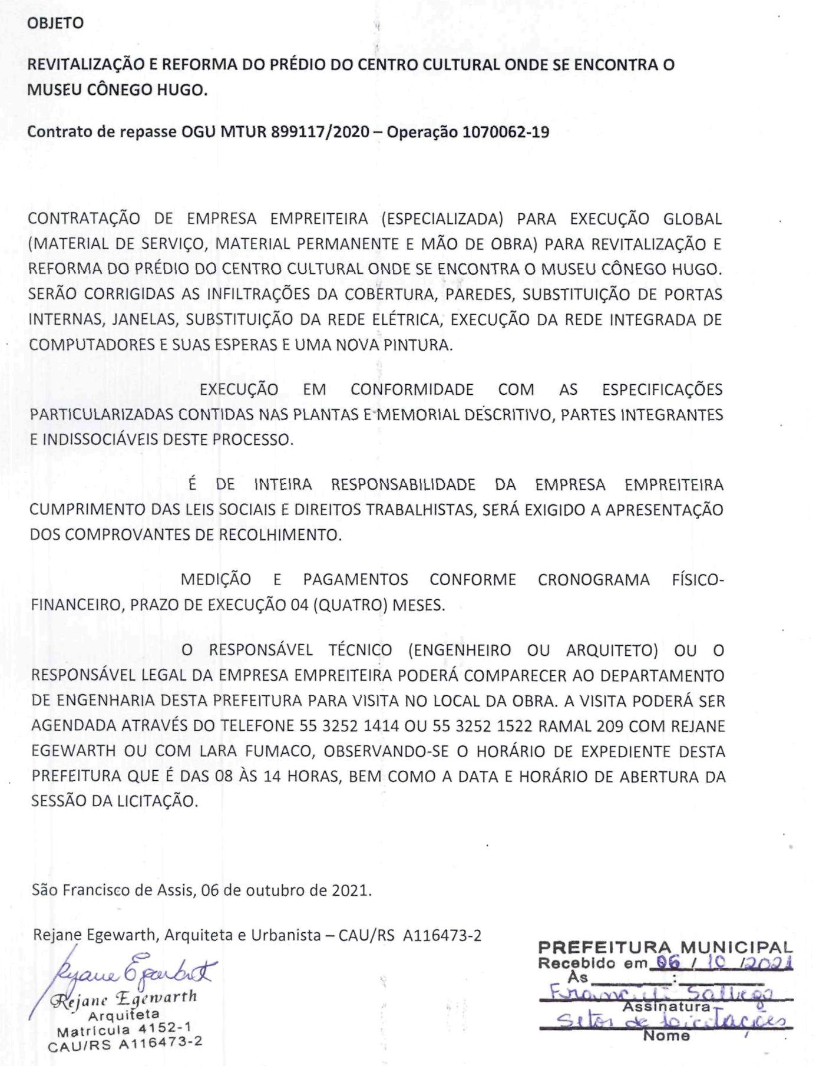

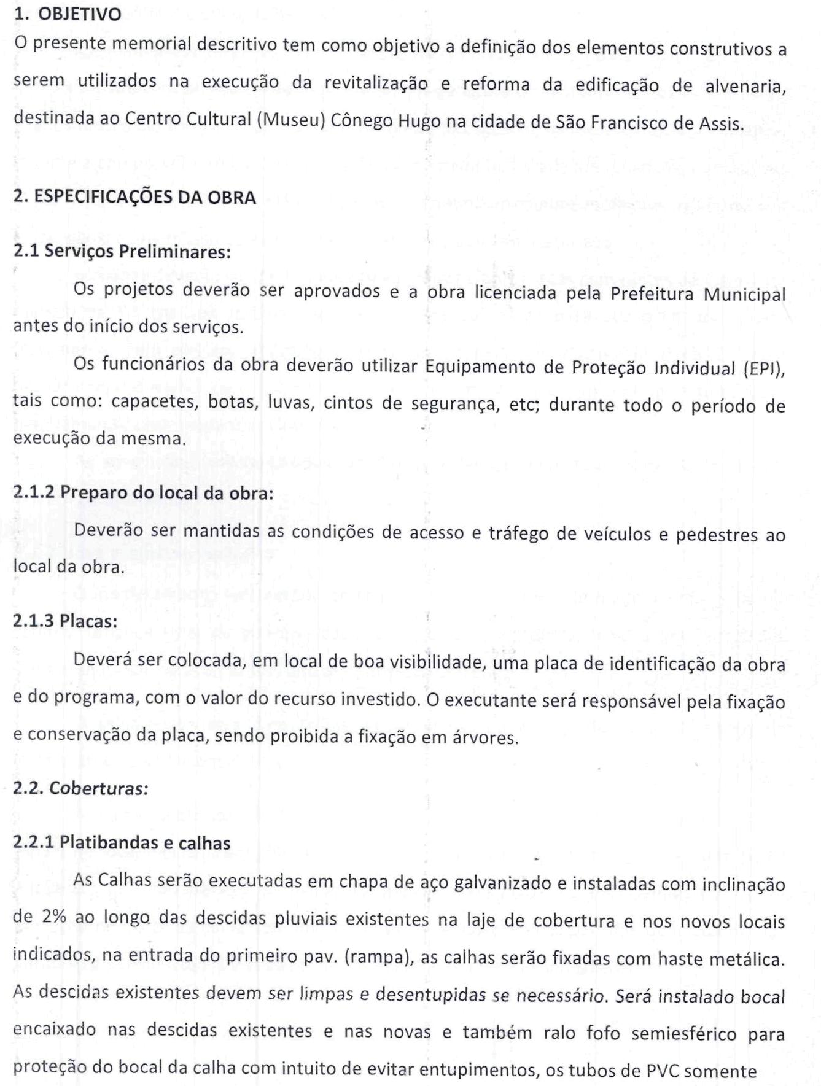

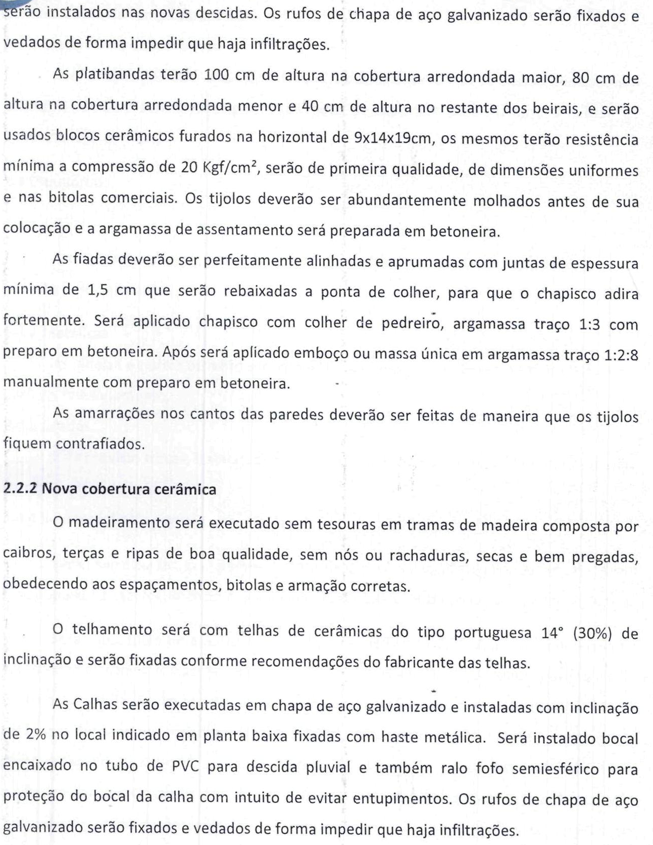

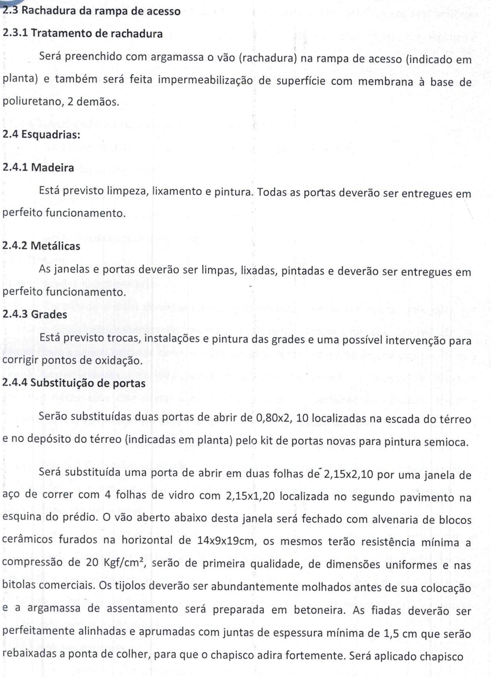
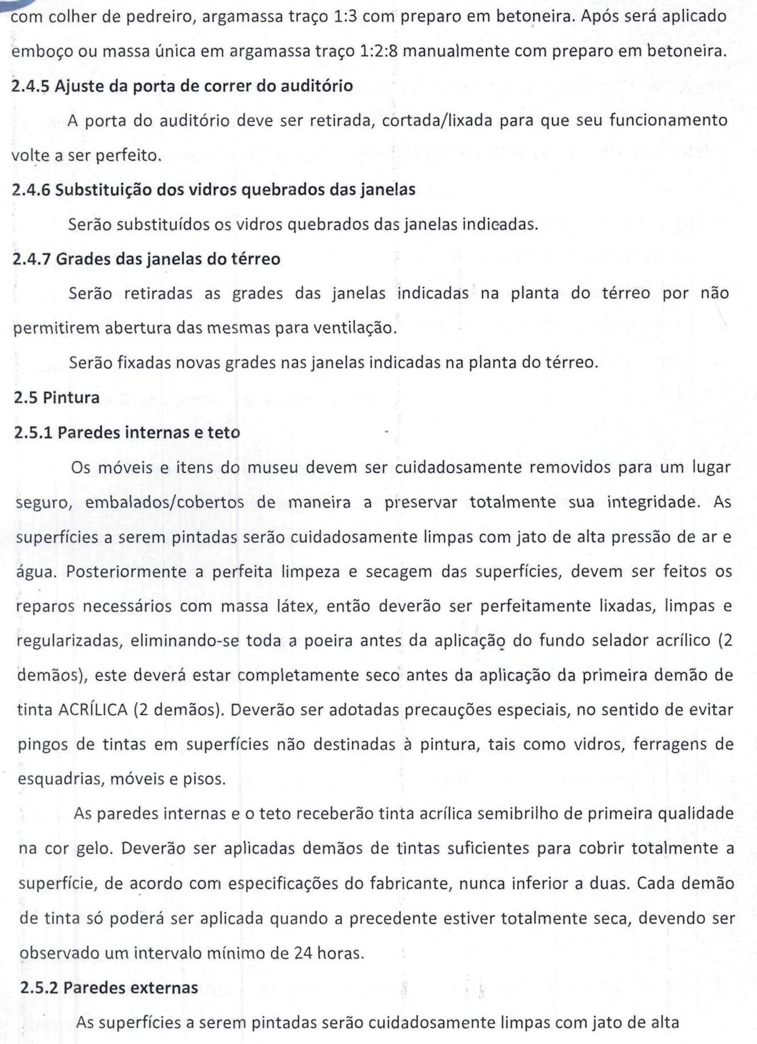
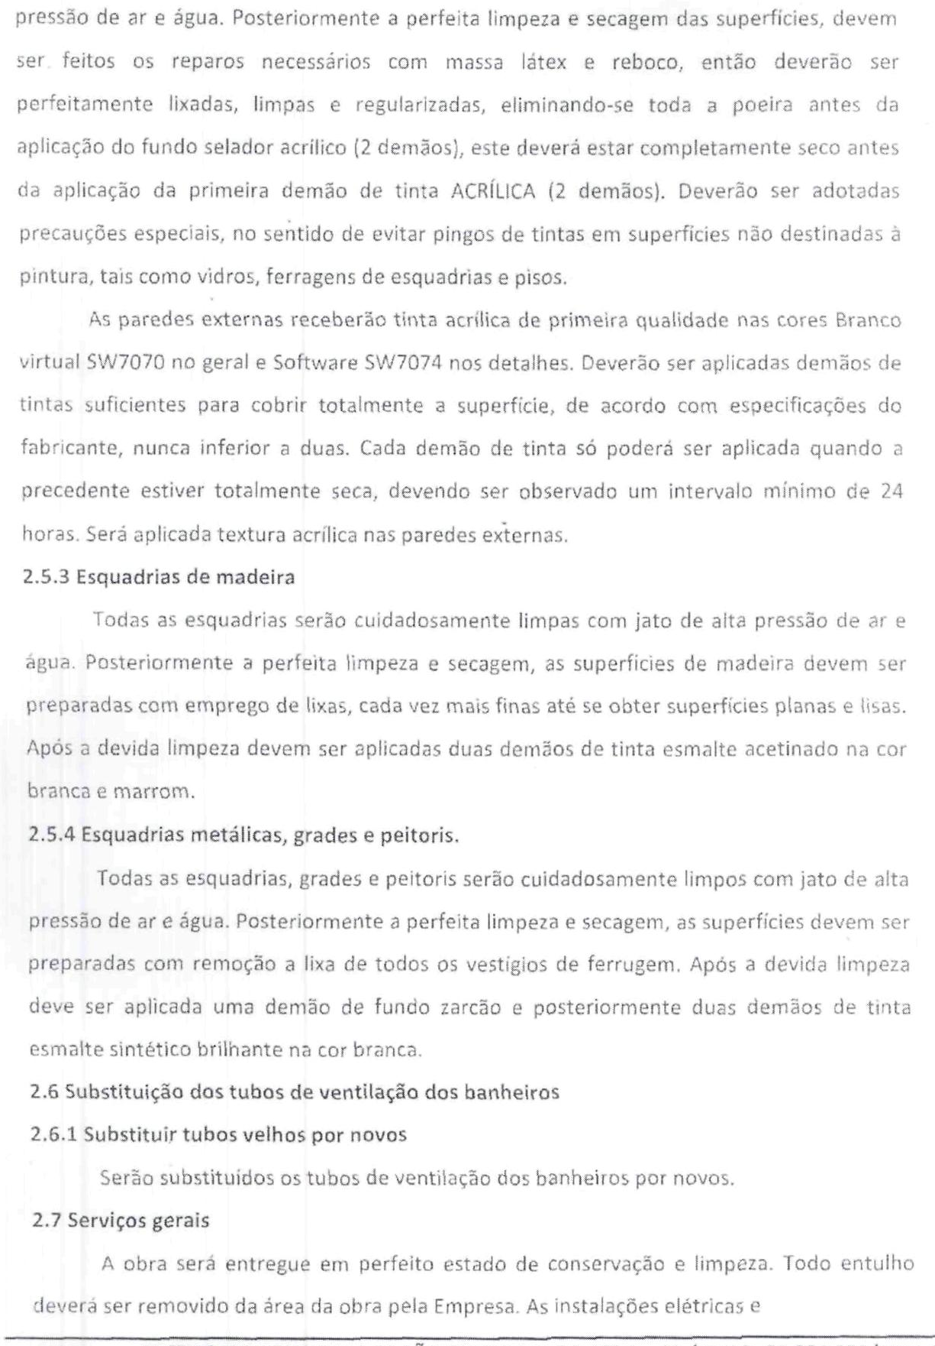
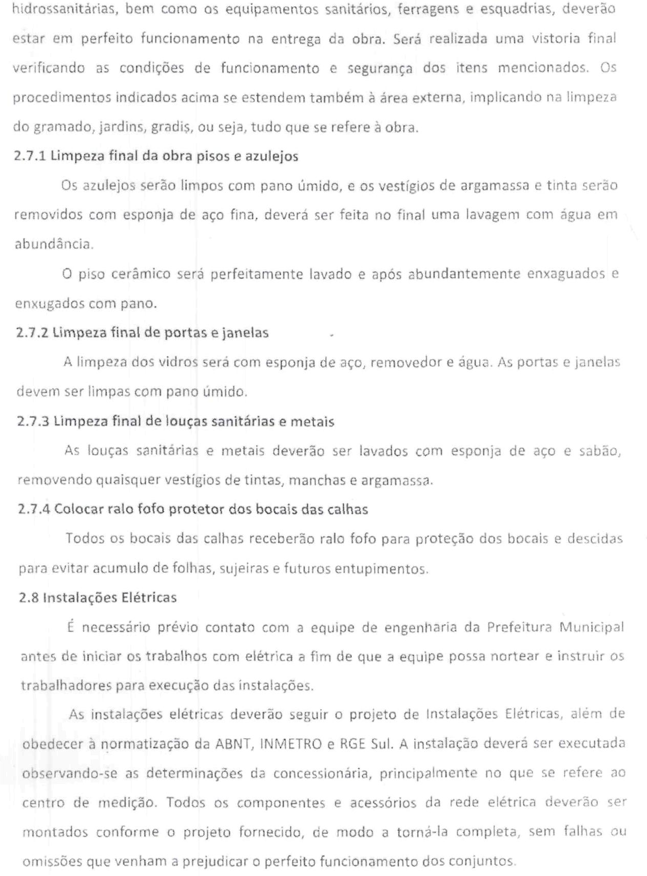
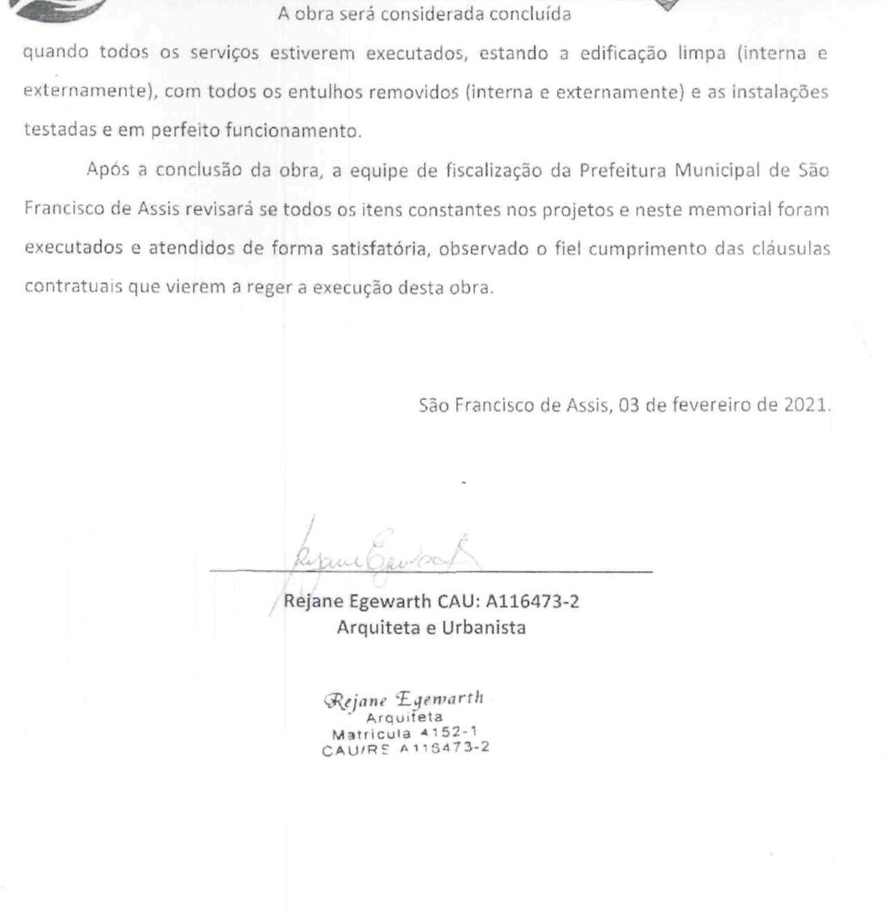

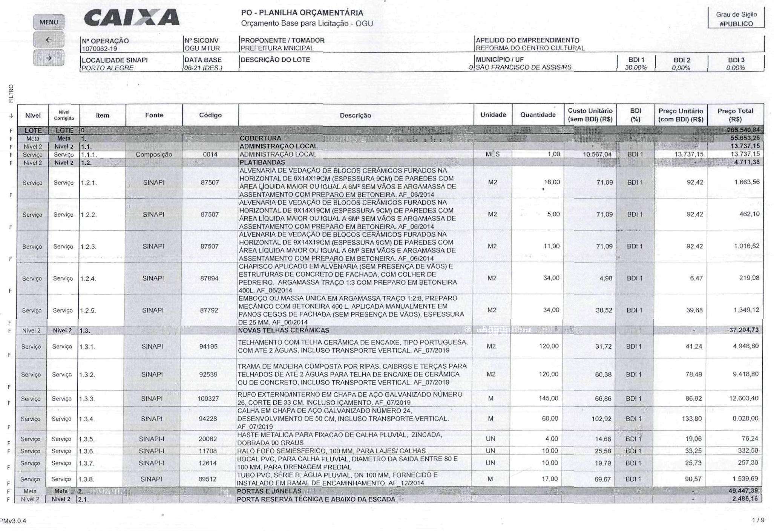

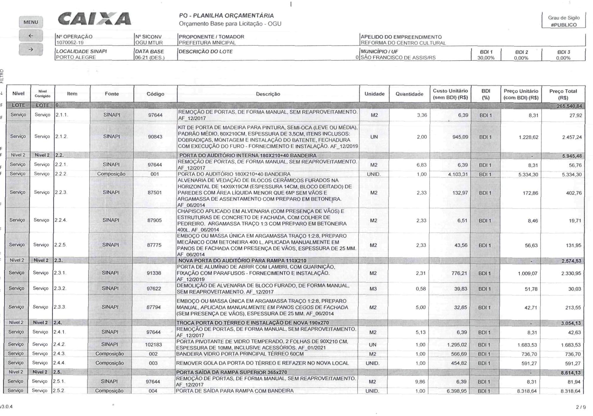
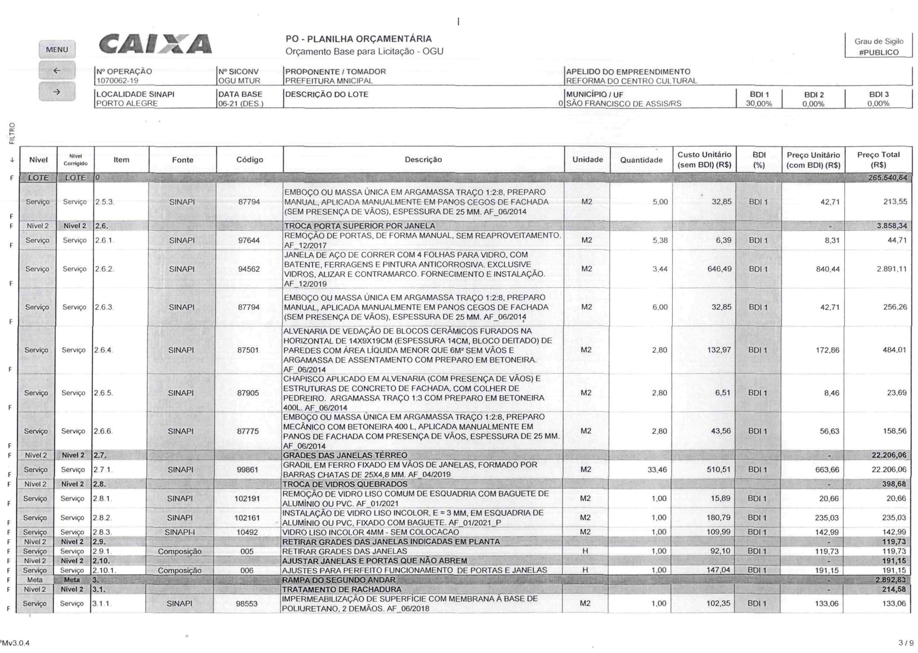
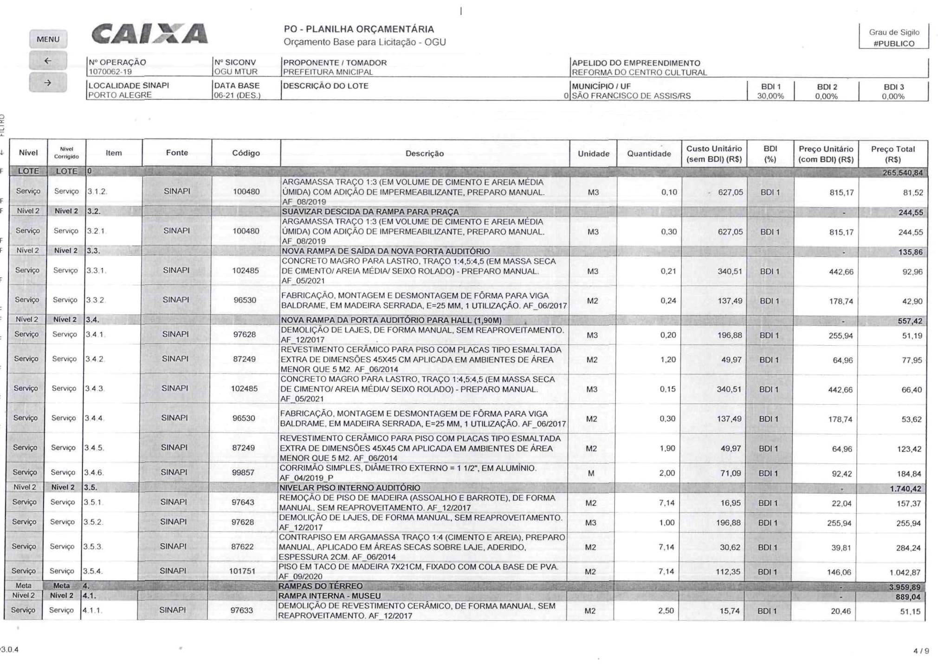
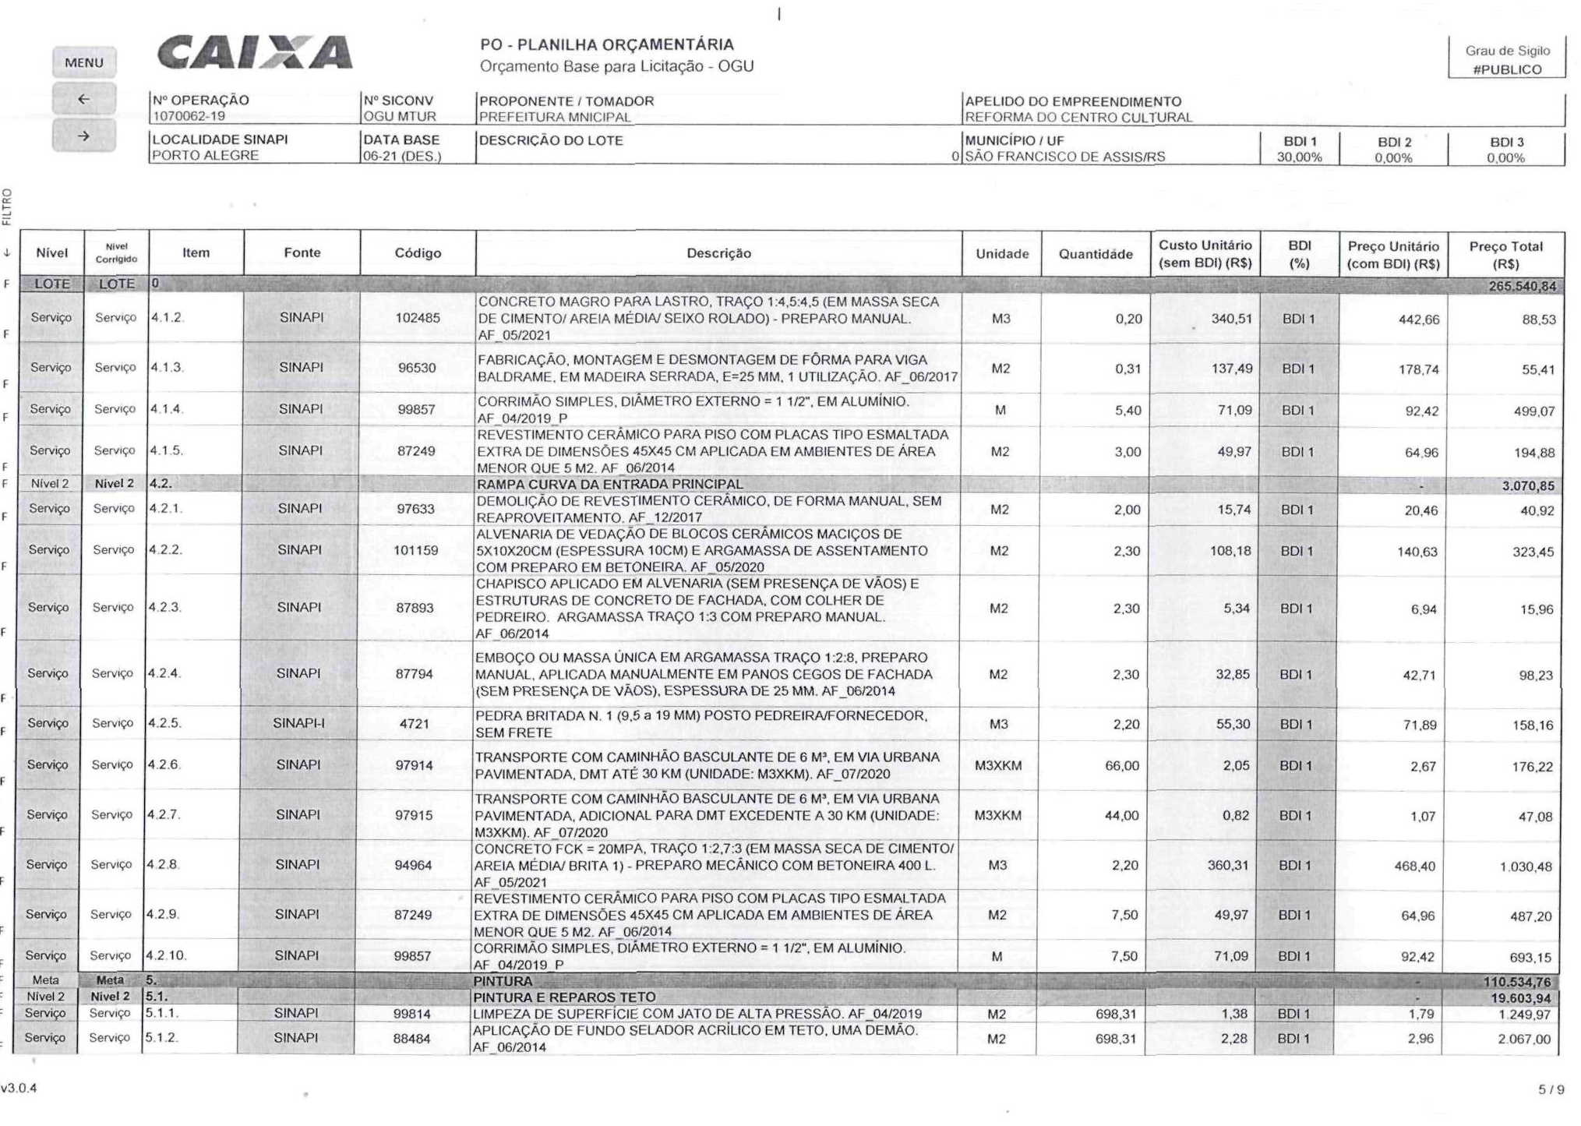
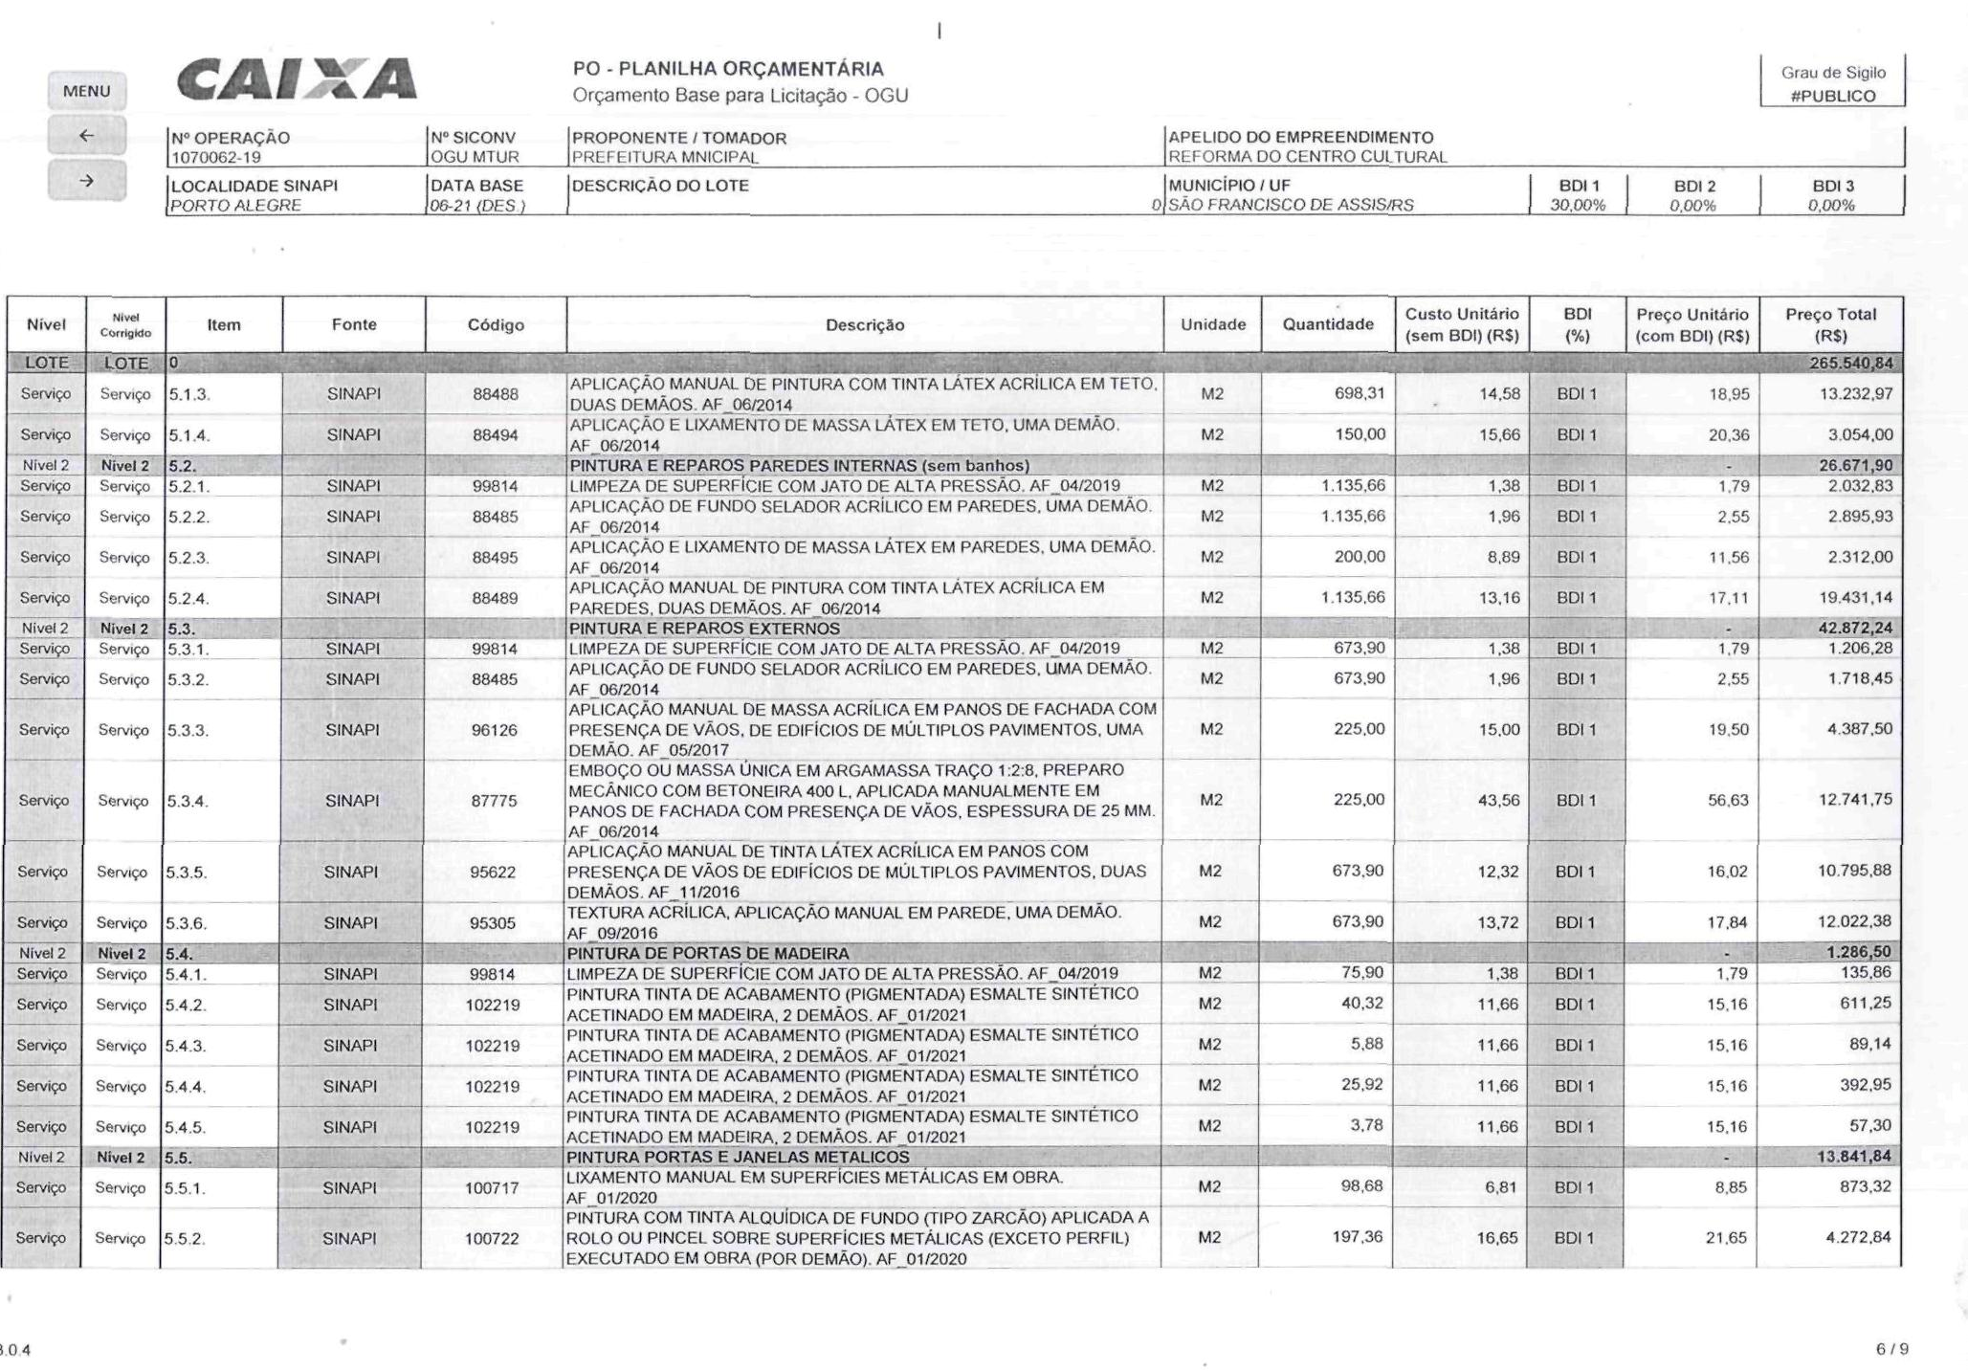
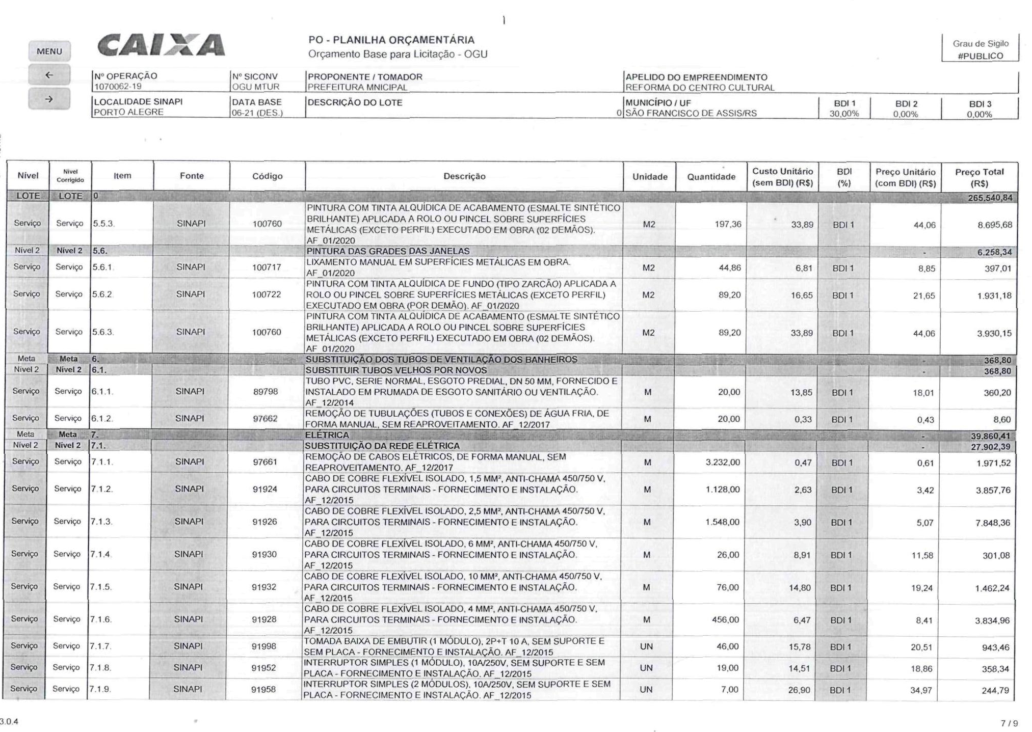
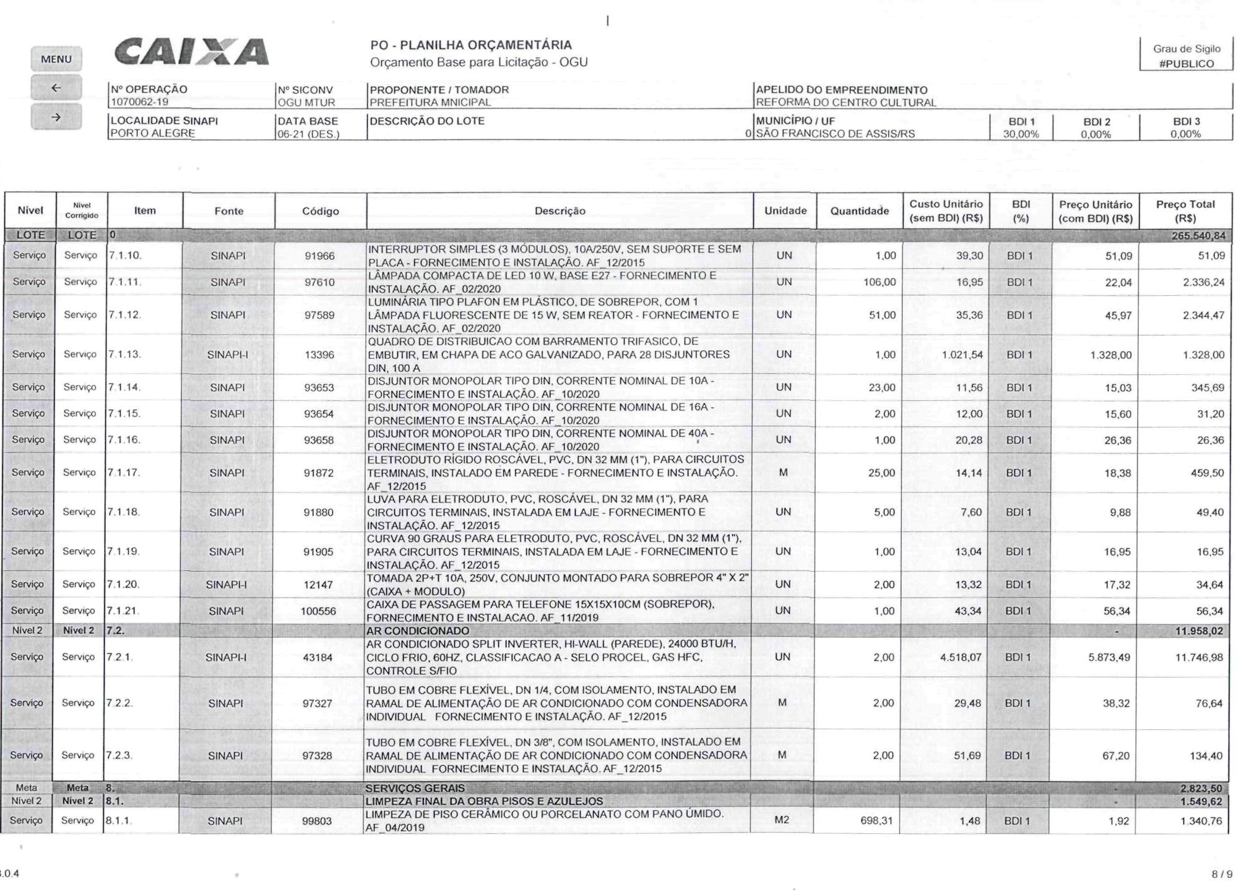
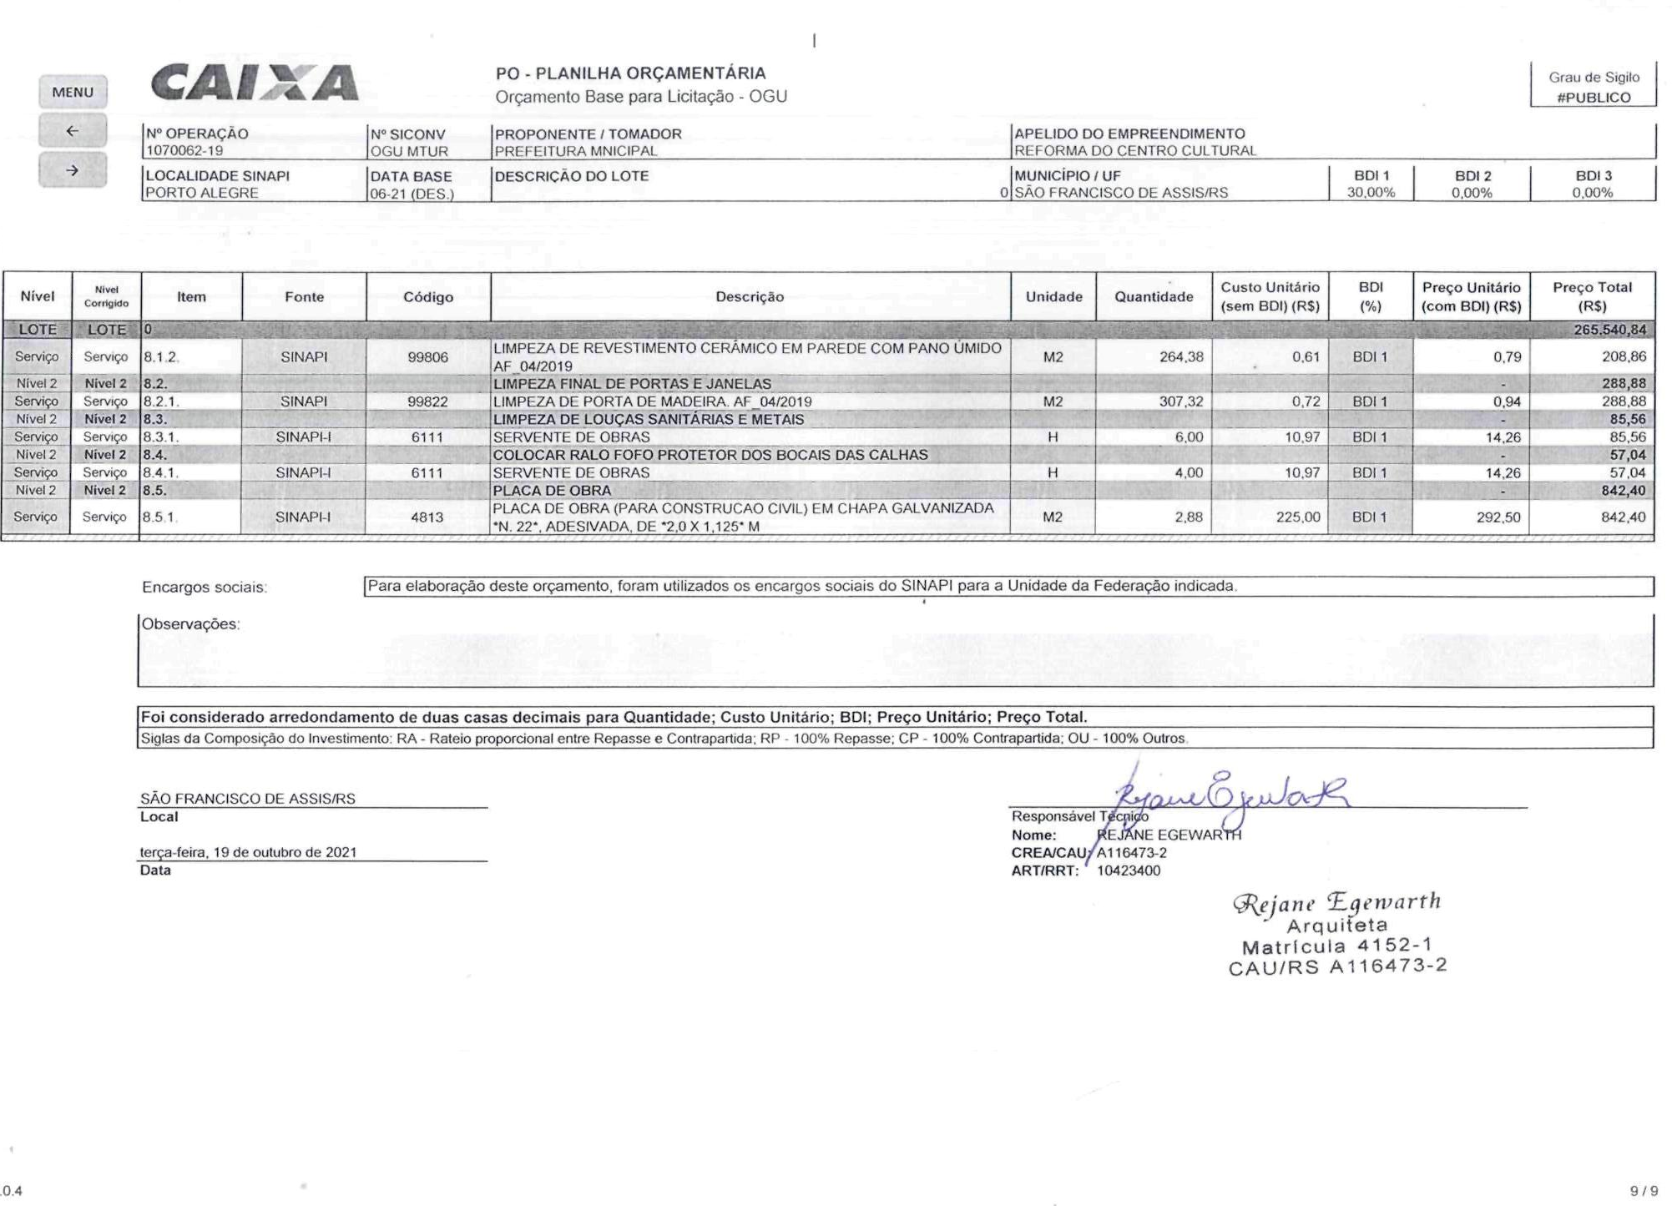
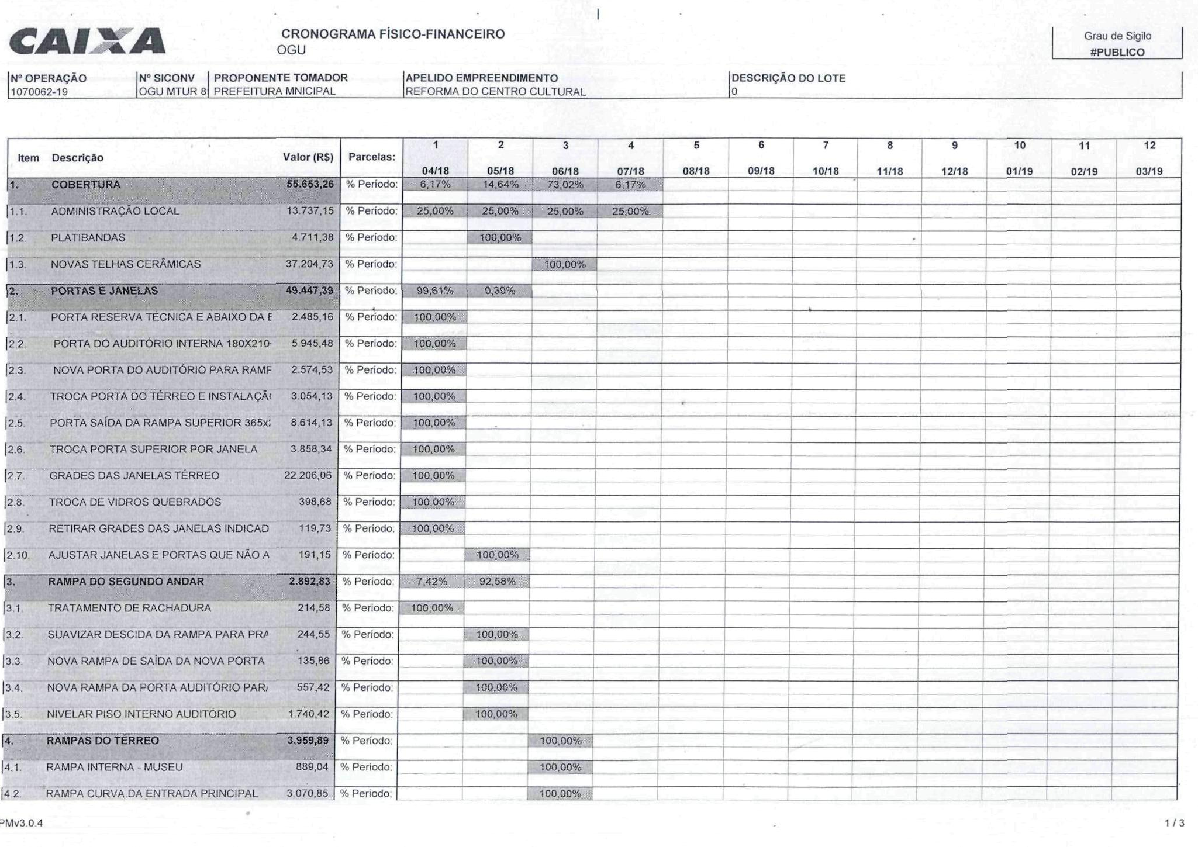
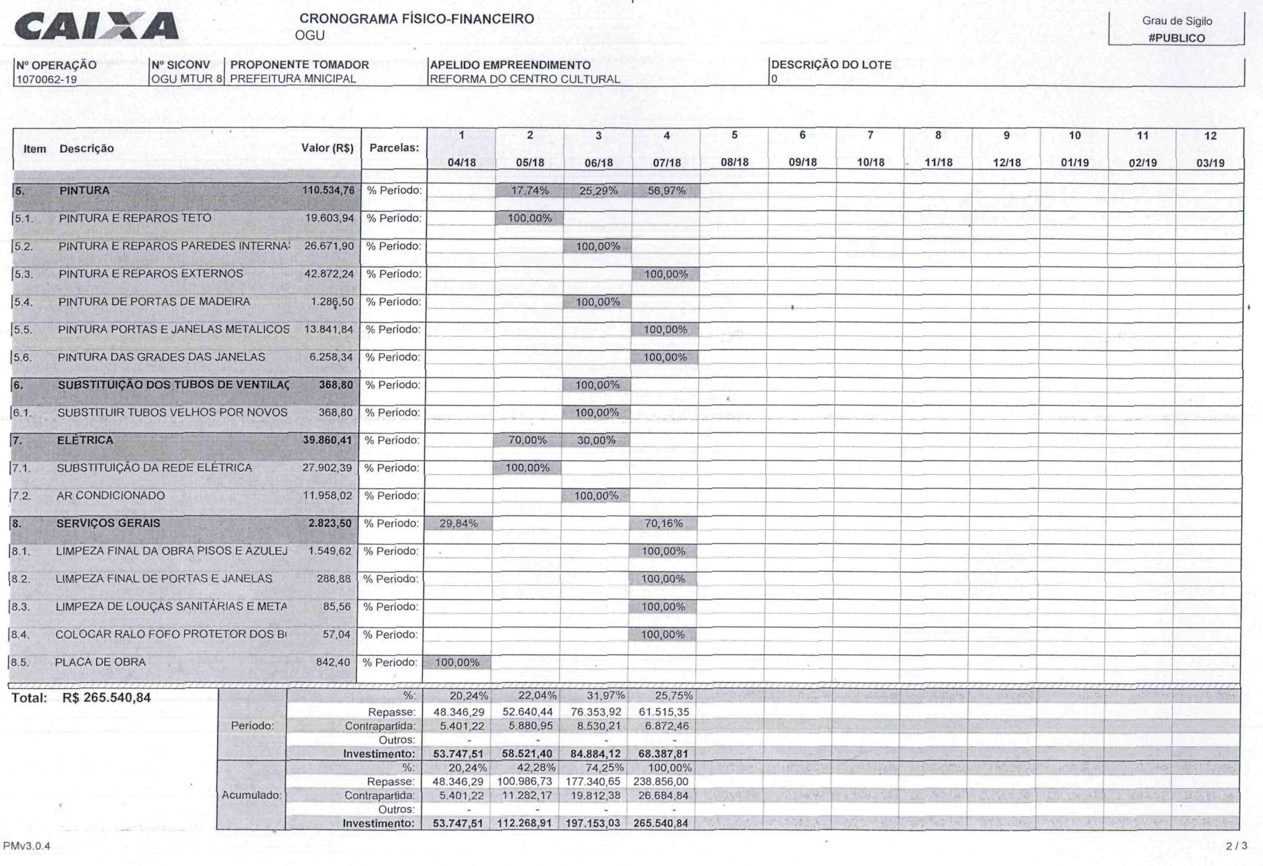

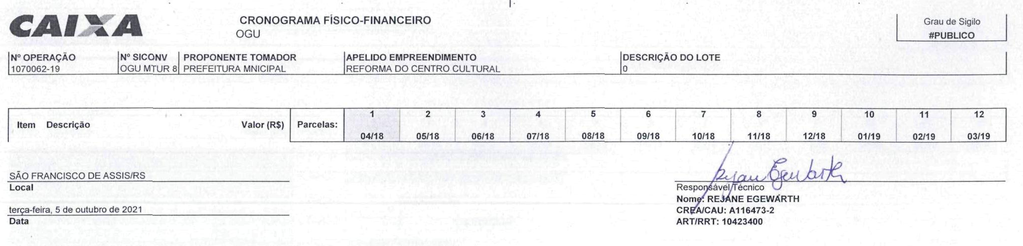

MODELO DE PLACA DA OBRA

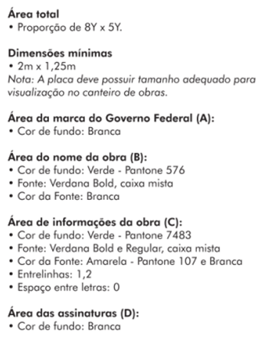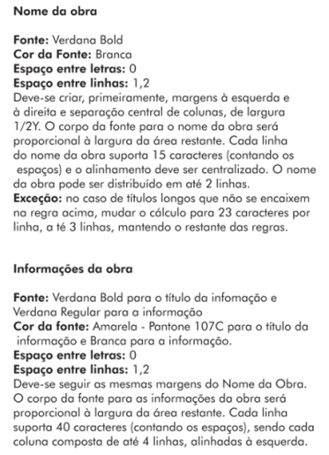

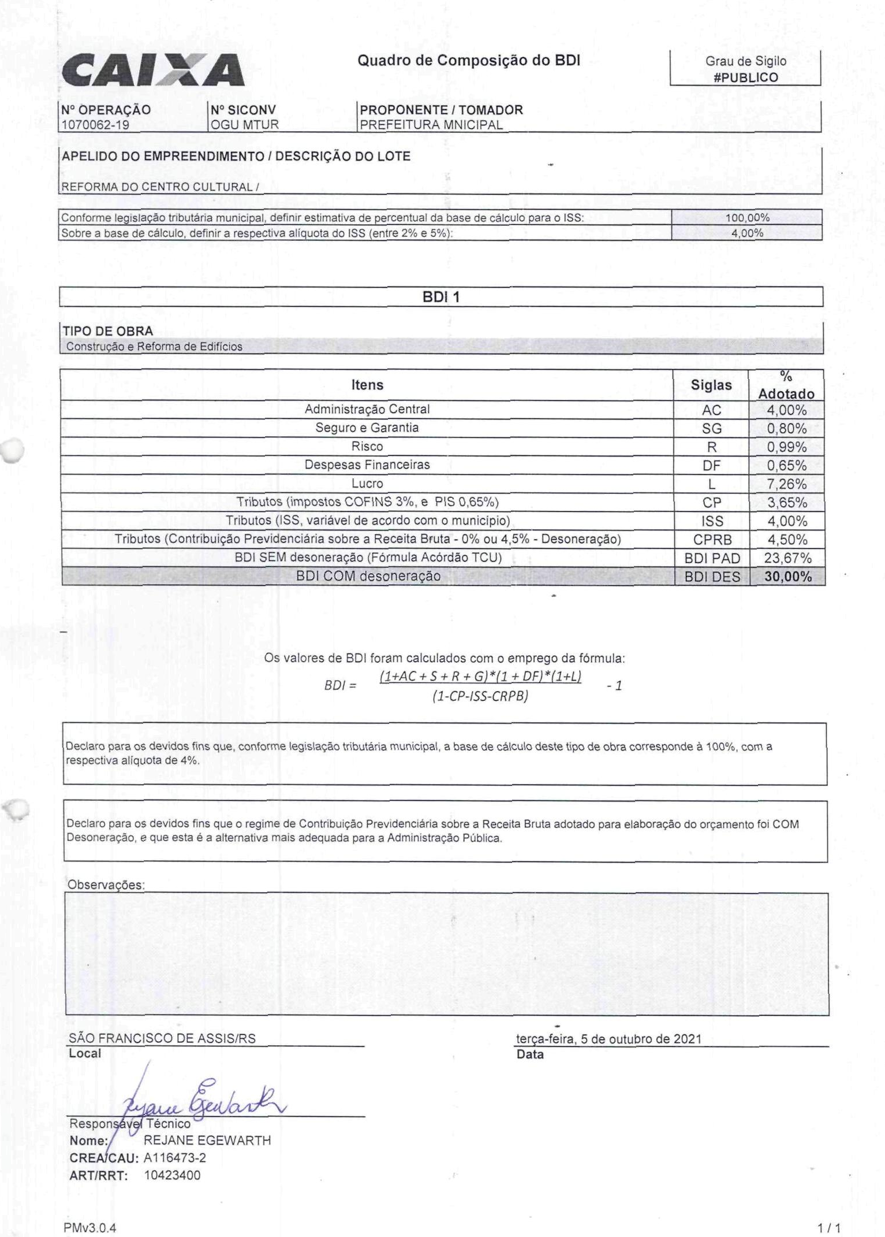
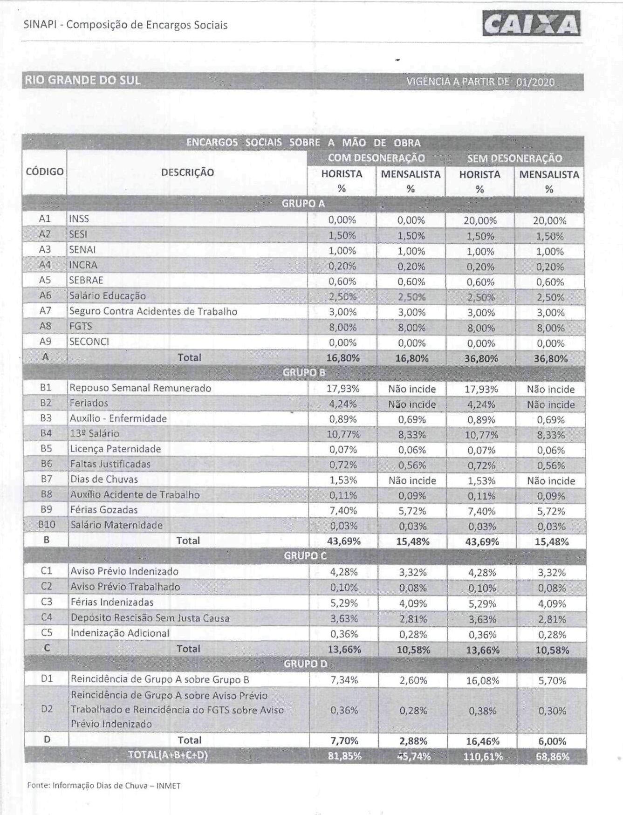

PLANTAS

ANEXO IX – JUSTIFICATIVA DOS ÍNDICES CONTÁBEIS
